

**REPUBLIC OF CAMEROON**

*Peace-Work-Fatherland*

**\*\*\*\*\*\*\*\***

**MINISTRY OF HIGHER EDUCATION**

**\*\*\*\*\*\*\*\*\*\***

**HIGHER INTITUT OF INDUSTRIAL TECHNOLOGIE AND DESIGN**

**REPUBLIQUE DU CAMEROUN**

*Paix-Travail-Patrie*

**\*\*\*\*\*\*\*\***

**MINISTERE DE L’ENSEIGNEMENT SUPERIEUR**

**\*\*\*\*\*\*\*\*\*\***

**INSTITUT SUPERIEUR DES TECHNOLOGIES ET DU DESIGN INDUSTRIEL**



Année académique : 2021 - 2022

**Professionnel de :**M. Moustapha Mohamed

**Académique de :**Mme. Noumbaka Manuella

Stage effectué à Camer Software du 06 Janvier au 06 Avril 2022, en vue de l’obtention d’une Licence Professionnelle **OPTION** : **Génie Logiciel**Rédigé et Présenté Par : **MOUSSINGUE MOYEMBE LEANDRA ELVYRE**Sous l’encadrement

**RAPPORT DE STAGE**

**DEVELOPPEMENT ET IMPLEMENTATION D’UN MODULE DE GESTION D’UN CENTRE DE SANTE : CAS DU CENTRE DE SANTE EMILIE SAKER DE DOUALA**

**A MA FAMILLE**

REMERCIEMENTS

Au moment où nous achevons ce rapport, nous voulons remercier infiniment les personnes qui ont œuvré pour l’élaboration de ce rapport mais avant tout nous remercions le

Seigneur pour la force et la santé. Ainsi, nos remerciements vont particulièrement à l’endroit de :

* M. PAUL GUIMEZAP le président fondateur de L’IUC, pour nous avoir offert un cadre convenable pour nos études ;
* Mme. NOUBANKA Manuella directrice 3IAC de l’ISTDI/IUC pour le suivi et les conseils reçus tout le long de notre formation
* M. TATOU Jean Paul le directeur général de Camer Software pour l’accueil et la confiance accordée dès notre arrivée dans l’entreprise ;
* Mme. NOUMBAKA Manuella notre encadreur académique pour sa disponibilité et ses orientations;
* M. MOHAMED Moustapha notre encadreur professionnel pour toutes les connaissances apportées, les orientations, son expertise et son savoir-faire ;
* L’ensemble du corps administratif et professoral de l’IUC Cameroun pour ses conseils et ses remarques ;
* A toute l’équipe de Camer Software pour leur accueil chaleureux dans la structure ;
* A nos parents M. MOYEMBE Jean Blaise et Mme MOYEMBE Chantal pour leur amour et leur éducation depuis ma tendre enfance ;
* A notre tante Agnès Oriane pour l’assistance et l’encadrement ;
* A Mlle Weya Anita pour sa motivation quotidienne et son affection ;
* A M. Kamdem Kevin pour son soutien, ses remarques et son affection ;

A toutes nos connaissances et tous ceux qui nous ont aidé de près ou de loin et qui se sentiraient oubliés nous leur disons incessamment merci ;

* Enfin, merci à tous nos camarades de promotion pour leur collaboration.

AVANT PROPOS

Dans le but de d’assurer un développement durable et de fournir aux entreprises une main d’œuvre compétente et compétitive dans divers domaines, le gouvernement Camerounais par le biais du Ministère de l’enseignement Supérieur a permis l’ouverture des Instituts Privés d’Enseignement Supérieur(IPES). Donnant ainsi l’opportunité aux institutions privées, de contribuer à l’acquisition d’une formation académique et professionnelle en adéquation avec le monde professionnel.

C’est ainsi qu’est créé l’Institut Supérieur des Technologies et du Design Industriel (ISTDI) par arrêté **N° 02/0094/MINESUP/DDES/ESUP** du **13 septembre 2002** et autorisation d’ouverture **N° 0102/MINESUP/DDES/ESUP** du **18 septembre 2002**. Située dans la région du Littoral, département du Wouri, arrondissement de Douala 5ème, au quartier Logbessou. L’ISTDI est ensuite érigée en **Institut Universitaire de la Côte** **(IUC)** par arrêté **N°5/05156/N/MINESUP/DDES/ESUP/SAC/ebm,** etcomporte à ce jour cinq (05) établissements notamment :

1. **L’Institut Supérieur de Technologies et du Design Industriel (ISTDI)** qui forme dans les cycles et filières industrielles et technologiques suivants :

* **BTS Industriels:**
* Maintenance des Systèmes Informatiques (MSI)
* Informatique Industrielle et Automatique (IIA)
* Electrotechnique (ET)
* Froid et Climatisation (FC)
* Maintenance et Après-Vente Automobile (MAVA)
* Génie Civil -Bâtiments (BAT)
* Génie Civil -Travaux Publics (TPU)
* Génie Bois-Menuiserie Ebénisterie (MEB)
* Chaudronnerie (CH)
* Fabrication Mécanique (FM)
* Mécatronique (MECA)
* E-commerce et Marketing Numérique (ECMN)
* Energie Renouvelable (ER)
* Génie Chimique des Procédés (GCP)
* Génie Logiciel (GL)
* Génie des Systèmes d’Information (GSI)
* Hygiène Sécurité et Environnement (HSE)
* Installation Sanitaire (IS)
* Infographie et Web Design (IWD)
* Maintenance des Appareils Biomédicaux (MAB)
* Mécatronique (MECA)
* Maintenance Industrielle et Productique (MIP)
* Réseaux et Sécurité (RS)
* Télécommunications (TEL)
* **Licences Professionnelles industrielles et Technologiques** en partenariat avec l’université de Dschang**:**
* Administration et Sécurité des Réseaux
* Génie Logiciel
* Automatique & Informatique Industrielle
* Electrotechnique
* Maintenance des Systèmes Industriels
* Génie Civil -Bâtiments
* Génie Civil -Travaux Publics
* Génie Mécanique et Productique
* Qualité, Hygiène Sûreté et Environnement
* Instrumentation et Maintenance Biomédicale
* Ameublement Construction Bois
* Mécatronique
* Construction Industrielle
* **Master Professionnel** industriel en partenariat avec l’université de Dschang
* Ingénierie Electrique et Electrotechnique
* Automatique et Informatique Industrielle
* Administration des Réseaux et Services de Télécommunications
* Génie Télécom et Systèmes
* Systèmes d’Information et Génie Logiciel
* Systèmes d’Information Réseau
* Systèmes d’Information Audit et Conseil
* Qualité Hygiène Sécurité Environnement
* **Master Professionnel** industriel en partenariat avec L’Ecole Nationale Supérieure Polytechnique de Yaoundé (ENSPY)
* Génie Industrielle  et Maintenance
* Génie Energétique et Environnement
* Génie Civil

1. **L’Institut de Commerce et d’Ingénierie d’Affaires (ICIA),** pôle d’excellence en matière de formation commerciale et de gestion, qui forme dans les cycles et filières suivantes :

* **BTS Commerciaux:**
* Assurance (ASS)
* Banque et Finance (BF)
* Communication des Organisations (CO)
* Douane et Transit (DOT)
* Gestion Fiscale (GFI)
* Commerce International (CI)
* Comptabilité et Gestion des Entreprises (CGE)
* Gestion des Ressources Humaines (GRH)
* Gestion Logistique et Transport (GLT)
* Journalisme (JO)
* Marketing Commerce et vente (MCV)
* Droit des Affaires et de l’Entreprise (DAE)
* Gestion Qualité (GQ)
* **Licences Professionnelles commerciales et de Gestion** en partenariat avec l’université de Dschang:

* Comptabilité et Gestion (CG)
* Banque Finance *Option :* Conseiller Gestionnaire de la Clientèle (BF-CGC)
* Banque – Assurance (BA)
* Gestion des Ressources Humaines (GRH)
* Logistique et Transport (LT)
* Comptabilité Contrôle et Audit (CCA)
* Gestion Qualité (GQ)
* Assurance (ASS)
* Communication *Option :* Communication des Organisations (COM)
* Marketing Commerce vente (MCV)
* Management des Opérations du Commerce International (MOCI)
* Douane et Transit (DT)
* Marketing Manager Opérationnel (MMO)
* Communication *Option :* Publicité (PUB)
* **Master Professionnel** commercial en partenariat avec l’université de Dschang
* **Parcours Finance**
  + - **Master 1** Finance (FIN)
    - **Master 2**, Banque et ingénierie financière (BIF)
    - **Master 2**, Assurance et gestion de portefeuille (AGP)
* **Parcours Comptabilité et Fiscalité**
  + - **Master 1** Comptabilité et Fiscalité (COFISC)
    - **Master 2** Comptabilité – Contrôle – Audit (CCA)
    - **Master 2** Comptabilité et Gestion (CG)
    - **Master 2**, Fiscalité appliquée (FISC)
* **Parcours Marketing**
  + - **Master 1** en marketing (MKT)
    - **Master 2**, marketing chef de produit (MCP)
    - **Master 2**, distribution et pilotage des équipes commerciales (DPEC)
    - **Master 2**, communication marketing (MCO)
    - **Master 2**, publicité (PUB)
* **Parcours Management de la Logistique et des Opérations de Transport**
  + - **Master 1**, Management de la logistique et des opérations de transport (MLOT)
    - **Master 2**, Management des transports (MT)
    - **Master 2**, option Supply chain management (SCM)
    - **Master 2**, option management de la douane et du transit (MDT)
* **Parcours Gestion Administrative et Ressources Humaines**
  + - **Master 1** en Gestion Administrative et Ressources Humaines (GARH)
    - **Master 2,** Gestion des Ressources Humaines (RH)
* **Exécutive Programme en partenariat avec l’Université de Douala, SHARDA university, Georgetown University et ISTEC de Paris:**
* Executive MBA
* Executive Master of Ingineering of Blended Learning
* Excecutive Certification

1. **L’Institut d’Ingénierie Informatique d’Afrique Centrale (3IAC)** qui forme dans les cycles et filières suivantes :

* **Cycle des TIC en partenariat avec CCNB-DIEPPE du Canada :**
* Réseautique et Sécurité Informatique
* Programmation et Applications Mobiles
* **MASTER EUROPEEN**en partenariat avec 3IL-Limoges en France**:**
* Expert des Réseaux Informatiques et Sécurité
* Management des solutions digitales et data
* **CYCLE INGENIEUR Informaticien** en partenariat avec 3IL-Limoges en France

1. **Le Programmes Internationaux des Sciences et Technologies de l’Innovation (PISTI)** qui forme dans les filières suivantes :

* **BTS Santé:**
* Kinésithérapie (KINE)
* Sciences Infirmières (SI)
* Techniques de Laboratoires et d’Analyses Médicales (TL)
* Radiologie et Imagerie Médicale (RIM)
* Sage-femme (SF)
* **Cycle des Classes Préparatoires aux Grandes Ecoles d’Ingénieurs (CP)**
* Sciences aéronautiques
* Pilote de ligne
* Ingénieur mécanicien d’avion
* Management en aviation
* Mathématiques
* Physique – Chimie- sciences de l’ingénieur
* **Cycle Licence Sciences Techniques** en partenariat avec le Mans Université-France**:**
* Mathématiques Appliquées, Sciences Actuarialles et Financières
* Physique pour l’ingénierie
* **Cycle Licence en Architecture et urbanisme** en partenariat avec l’Université de Camerino-Italie
* **Cycle Licence Professionnelle en Santé** en partenariat avec l’université de Dschang
* Kinésithérapie (KINE)
* Radiologie et Imagerie Médicale (RIM)
* Sciences Biomédicales (SB)
* Sciences Infirmières (SI)
* **Cycle Ingénieur du réseau Polytech en France**
* Énergie Mécanique, Matériaux et Environnement
* Management Opérationnel, Maintenance et Maîtrise des risques
* Ingénierie de l’information et des systèmes
* **Cycle Ingénieur en Agronomie, Agroalimentaire, Industriel et Environnement en partenariat avec Junia ISA de Lille en France**
* Agriculture
* Agroalimentaire
* Environnement
* Agroéconomie
* Paysage
* **Cycle Ingénieur** **Sigma en partenariat avec Junia HEI / ISEN de Lille en France**
* Génie mécanique
* Génie électrique
* Génie informatique
* Génie civil
* Génie Chimique

1. **La School of Engineering and Applied Sciences (SEAS)** orientée vers les formations anglophones dans les domaines technologiques, de commerce et des sciencesappliquées:

* **Higher National Diploma (HND) in Bussiness**
* Accountancy (ACC)
* Human Resource Management (HRM)
* International Trade (ITR)
* Logistics and Transport Management (LTM)
* Project Management (PMGT)
* Banking and Finance (BF)
* **Higher National Diploma (HND) in Engineering**
* Building Science and Technology (BST)
* Chemical Manufacturing (CMA)
* Electrical Power System (EPS)
* Industrial Computing and Automation (ICA)
* Mechanical Manufacturing (MEM)
* Networks and Security (NWS)
* Software Engineering (SWE)
* **Bachelor in Business & Management (B.Sc.)** en partenariat avec l’université de Buéa
* Accounting & Finance
* Digital Marketing
* Management
* Logistics & Supply chain Management
* Banking & Finance
* Human Ressources Management
* Marketing & Internation Bussiness
* **Master of Science (M.Sc.)** en partenariat avec l’université de Buéa
* Digital Marketing
* Supply Chain Management
* Accounting & Finance
* Management
* Corporate Finance
* Taxation
* Bussiness Analytics
* **Bachelor of Technology (B.Tech.)** en partenariat avec l’université de Buéa
* Civil Engineering
* Chemical Engineering
* Geomatics & Surveying
* Electrical & Electronics Engineering
* Automation & Control
* Electrical Power System
* Communication & Computer Networks (Telecom & Networking)
* Computer Engineering
* Software Engineering
* Information Technology
* Mechanical Engineering
* Welding & Fabrication Technology
* Industrial Maintenance & Manufacturing
* Mechatronics
* **Bachelor of Engineering (B.Eng.)** en partenariat avec l’université de Buéa
* Electro-Mechanical Engineering
* Civil and Environmental Engineering
* Computer Science & Engineering
* Chemical & Process Engineering
* **Master of Engineering (M.Eng.)** en partenariat avec l’université de Buéa
* Chemical & Process Engineering
* Industrial Engineering
* Engineering Management
* Reliability and Maintenance Engineering
* Industrial Analytics & Optimization
* Electro-Mechanical Engineering
* Mechanical Design
* Instrumentation & Control Engineering
* Thermal Power & Fluids Engineering
* Civil and Environmental Engineering
* Structural Engineering
* Geotechnical Engineering
* Hydraulics & Water Ressources Engineering
* Computer Science & Engineering
* Data Science & Artificial Intelligence
* CyberSecurity
* Embedded Systems & IOT
* **Bachelor in Health Sciences (B.Sc.)** en partenariat avec l’université de Buéa
* Nursing Science
* Physiotherapy
* Medical Laboratory Science
* **Bachelor of Agriculture (B.Sc.)** en partenariat avec l’université de Buéa
* Animal Science
* Crop Science
* Fisheries & Aquaculture
* Food Science
* AgriBussiness
* **Master of Agriculture (M.Sc.)** en partenariat avec l’université de Buéa
* AgriBussiness

Toutes ces écoles offrent des formations qui ont un caractère international en ce sens qu’elles s’arriment au nouveau système pédagogique LMD et, les compétences acquises par nos étudiants, ainsi que l’esprit d’ouverture et d’adaptation que nous leur enseignons permettent de mener à bien les missions qui leurs sont confiées dans toutes les organisations et d’envisager toutes les options possibles pour leur avenir professionnel dans un contexte mondial évolutif, et dont l’environnement est de plus en plus exigeant.

L’étudiant du cycle licence professionnel est tenu en 2021 –2022 d’effectuer un projet de spécialité durant son cursus académique. Ce projet permettra aux étudiants de mieux appréhender les connaissances acquises et surtout de les appliqués à un domaine de la spécialité. C’est dans cette optique que nous avons effectué un travail sur le thème «**DEVELOPPEMENT D’UN OUTIL DE GESTION D’UN CENTRE DE SANTE : CAS DU CENTRE DE SANTE EMILIE SAKER**».

RESUME

Pour une entreprise bien gérer son parc informatique c’est aussi bien gérer le capital informatique de l’entreprise, réduire les couts, satisfaire les utilisateurs, gérer les ressources matérielles et logicielles de l’entreprise. C’est la raison pour laquelle durant notre période de stage académique effectuée au sein de l’entreprise APM, une entreprise prestataire de services dans le domaine maritime et terrestre, il nous a été assigné la tache de « ***DEVELOPPEMENT D’UN OUTIL DE GESTION DU PARC INFORMATIQUE : cas d’APM »*** pour la mise sur pied d’une application desktop de gestion du parc informatique afin de résoudre le problème de suivi manuel des équipements informatiques de l’entreprise. Pour ce faire nous avons tout d’abord mené une étude de l’existant dans laquelle nous avons collecté des informations sur l’entreprise et son mode de fonctionnement, en suite, nous nous sommes accentués sur la modélisation du système d’information suivant les outils MERISE et UML, puis, nous avons établi le cahier de charges fonctionnel du projet ,ce qui nous a conduit à la réalisation d’un outil devant permettre à l’administrateur système (le chef du département informatique d’APM) de pouvoir renseigner les informations nécessaires à la bonne gestion et au suivi du parc informatique.

**Mots Clés** : parc informatique, ressources matérielles, ressources logicielles, application desktop, informations, département informatique, suivi du parc informatique

ABSTRACT

For a company to manage its IT equipment well is also to manage the company's IT capital, reduce costs, satisfy users, and manage the company's hardware and software resources. This is the reason why during our period of academic internship carried out within the company APM, a company providing services in the maritime and terrestrial fields, we were assigned the task of "**DEVELOPMENT OF A MANAGEMENT TOOL. COMPUTER PARK: case of APM** ”for the setting up of a desktop application for managing the computer park in order to solve the problem of manual monitoring of the company's IT equipment. To do this we first conducted a study of the existing in which we collected information on the company and its mode of operation, then we focused on the modeling of the information system according to the MERISE and UML tools, then, we established the functional specifications of the project, which led us to the realization of a tool to allow the system administrator (the head of the IT department of APM) to be able to inform the information necessary for the proper management and monitoring of the IT equipment.

LISTE DES FIGURES

**Figure 1 : Organigramme de Camer software** 4

**Figure 2 : plan de localisation de Camer Software** 4

**Figure 3 : Structure du département informatique** 7

**Figure 4 : Répartition des principaux éditeurs d’ERP sur le marché** 17

**Figure 5 : Analyse statistique des ERP** 19

**Figure 6 : Méthode Scrum en image** 26

**Figure 7 : Diagramme de GANTT** 28

**Figure 8 : Diagramme de Cas d’utilisation « gestion hospitalière »** 34

**Figure 9 : Diagramme de Cas d’utilisation « gestion hospitalière »** 35

**Figure 10 : Diagramme de Cas d’utilisation « gestion hospitalière »** 36

**Figure 11 : Diagramme de Cas d’utilisation « gestion hospitalière »** 36

**Figure 12 : Diagramme de Classe** 37

**Figure 13 : Diagramme de séquence du cas d’utilisation « suivie de maintenance »** 38

***Figure 14 : Diagramme de séquence du cas d’utilisation « suivi d’un dossier médical»*** 38

**Figure 15 : Architecture MVC** 43

**Figure 16 : structure d’un module Odoo** 44

**Figure 17 : Capture de l’architecture Odoo sur Pycharm** 46

Figure 19 : capture de la page de connexion 47

**Figure 20 : capture de la page d’accueil** 47

**Figure 21 : capture de la page pour l’enregistrement d’un matériel** 48

**Figure 22 : capture de la page de gestion des utilisateurs** 48

LISTE DES TABLEAUX

**Tableau 1 : Fiche signalétique de Camer Software** 6

**Tableau 4 : Limite de Sage et ébauche de solutions** 18

**Tableau 7 : Ressources humaines pour estimation des couts** 29

**Tableau 8 : Ressources logicielles pour estimation des couts** 30

LISTE DES ABREVIATIONS

**BASE DE DONNEES** : Ensemble structuré et organisé permettant le stockage de grandes quantités d’informations afin de faciliter l’exploitation (ajout, mise à jour, recherche de données).

**UML:** Unified Modeling Langage

**IHM**: Interface Homme Machine

**ODOO** : Odoo est un progiciel open-source de gestion intégré comprenant de très nombreux modules permettant de répondre à de nombreux besoins de gestion des entreprises, ou de gestion de la relation client.

**ERP / PGI** : est un progiciel qui permet « de gérer l'ensemble des processus d'une entreprise en intégrant l'ensemble de ses fonctions

**PROGICIEL**: C’est un logiciel applicatif généraliste aux multiples fonctions, composé d'un ensemble de programmes paramétrables et destiné à être utilisé par une large clientèle.

**POSTGRESQL** : C’est un système open source de gestion de base de données relationnelle et objet

**CENTRE DE SANTE** : sont des structures sanitaires de proximité dispensant des soins de premier recours publique

**CRUD** : Create Read Update Delete

**WORKFLOW :** littéralement "flux de travaux", est la représentation sous forme de flux des opérations à réaliser pour accomplir l'ensemble des tâches ou activités regroupées en un même processus métier.

TABLE DES MATIERES

**A MA FAMILLE** I

REMERCIEMENTS II

AVANT PROPOS III

RESUME XIV

ABSTRACT XV

LISTE DES FIGURES XVI

LISTE DES TABLEAUX XVII

LISTE DES ABREVIATIONS XVIII

TABLE DES MATIERES XIX

INTRODUCTION GENERALE 1

PARTIE 1 : CONTEXTE DU STAGE ET PRESENTATION DE L’ENTREPRISE 2

CHAPITRE 1 : PRESENTATION DE L’ENTREPRISE 3

I. INTRODUCTION 3

II. HISTORIQUE ET EVOLUTION 3

III. STRUCTURE ET FONCTIONEMENT 3

✓ Développement de l’application 5

✓ Sécurité 5

✓ Vente 5

✓ Formation 5

CHAPITRE 2 : DEROULEMENT DU STAGE ET CONTEXTE 7

DU PROJET 7

PARTIE II : ANALYSE ET CONCEPTION DE L’APPLICATION 9

CHAPITRE 3 : EXPRESSION DU BESOIN / CAHIER DE CHARGE 10

I. ETUDE DE L’EXISTANT 10

II. PROBLEMATIQUE 16

III. LES FONCTIONALITES 24

IV. METHODOLIGIE DE DEVELOPPEMENT : la méthode Agile (SCRUM) 25

V. CHOIX DES TECHNOLOGIES 26

Langage de modélisation objet UML 27

VI. LA PLANIFICATION 27

VII. COUT DU PROJET 29

**Tableau 7 : Ressources humaines pour estimation des couts** 29

VIII. CONCLUSION 30

CHAPITRE 4 : CONCEPTION DE L’APPLICATION 31

I. INTRODUCTION 31

II. ANALYSE UML 31

III. CONCLUSION 39

CHAPITRE 5 : REALISATION DE L’APPLICATION 40

I. PRESENTATION DES OUTILS 40

II. QUELQUES CAPTURES DECRAN 46

CONCLUSION 49

CONCLUSION GENERALE ET PERSPECTIVES 50

BIBLIOGRAPHIE 51

# INTRODUCTION GENERALE

**L**e contexte technologique actuel est en plein essor, ceci face aux différentes mutations enregistrées dans toutes les disciplines professionnelles qui régit l’activité humaine. Le Cameroun n’étant pas en reste face à ces avancées, on y retrouve des entreprises qui se mettent en marche de la transformation industrielle, résultante de ces mutations.

C’est le cas de CAMER SOFTWARE qui se dote des outils les plus récents et des technologies les plus efficaces afin de développer des solutions logicielles pour une meilleure prestation de ses services. Dans l’objectif d’aboutir à une gestion rigoureuse et transparente au sein des centres sanitaires, ceux-ci sachant de, l’informatique une science des traitements automatiques de l’information au moyen d’un ordinateur, se rapproche des entreprises prestataires de service informatique telles que Camer Software afin d’opté pour des outils de gestion automatique des données. C’est la raison pour laquelle, dans le cadre de notre stage académique à Camer software, il nous a été demandé de réaliser un outil intégré de gestion automatique d’un centre de santé afin de résoudre le problème de suivi manuel des informations. Pour cela, nous nous servirons de nos acquis académiques, des différents outils logiciels et des EDI (Environnement de Développement Intégré) afin de produire une application permettant le suivi efficace des données dans des structures sanitaire comme celle d’Emilie Saker.

Nous présenterons notre rapport en deux principales parties : La première partie consistera en une présentation de l’entreprise et de notre champ d’étude. Dans la seconde partie de notre rapport, il s’agira essentiellement de concevoir et de réaliser un outil intégré de gestion d’un Centre Sanitaire pour le compte de Camer Software.

# PARTIE 1 : CONTEXTE DU STAGE ET PRESENTATION DE L’ENTREPRISE

Afin de mieux appréhender l’automatisation de la gestion centres sanitaires ; il faut au préalable mener une étude qui passe par la présentation de la structure sur laquelle se portera notre analyse.

## CHAPITRE 1 : PRESENTATION DE L’ENTREPRISE

### INTRODUCTION

Camer Software est une société informatique camerounaise qui a été fondée en 2014 à Stuttgart (Allemagne) et a désormais son siège à Douala (Cameroun), dans le but d'aider les entreprises et les institutions nationales à relever le grand défi de la transformation numérique. L'entreprise propose une gamme de solutions et de services informatiques conçus pour la productivité des entreprises, et en tenant compte des réalités locales. Nous nous concentrons sur la fiabilité et la haute qualité des solutions que nous proposons. Nos employés font la différence avec une expertise et une expérience exceptionnelles dans le développement, l'intégration et l'exploitation du paysage des technologies de l'information et des services connexes.

### HISTORIQUE ET EVOLUTION

Camer Software est une PME qui a été fondée en Juin 2014 à Stuttgart (Allemagne) à cette époque c’était uniquement basé en Allemagne. Aient comme propriétaire des Camerounais, ils ont décidé de s’intéresser aux projets de leur pays. Camer soft obtient ensuite son premier contrat professionnel au Cameroun ce mois-là mais. En Mars 2016 après avoir gagné en expérience sur le territoire Camerounais, nous avons commencé à travailler avec des entreprises locales et les premiers employés à temps partiel ont été recrutés. En Juin 2018 Camer Software SARL est née en tant que société camerounaise. Douala est connu le siège social à Douala plus précisément à Akwa derrière l’ancien immeuble COMECI en Octobre 2014.

### STRUCTURE ET FONCTIONEMENT

Afin d’assurer à sa clientèle un service de qualité, et veiller à la bonne gestion des affaires, camer soft Sarl a en son sein une équipe dynamique constitué d’hommes et femmes repartis sur différents services. On distingue ici alors les services suivants :

* La comptabilité
* Le service marketing
* Le service informatique
* Le service technique

1. 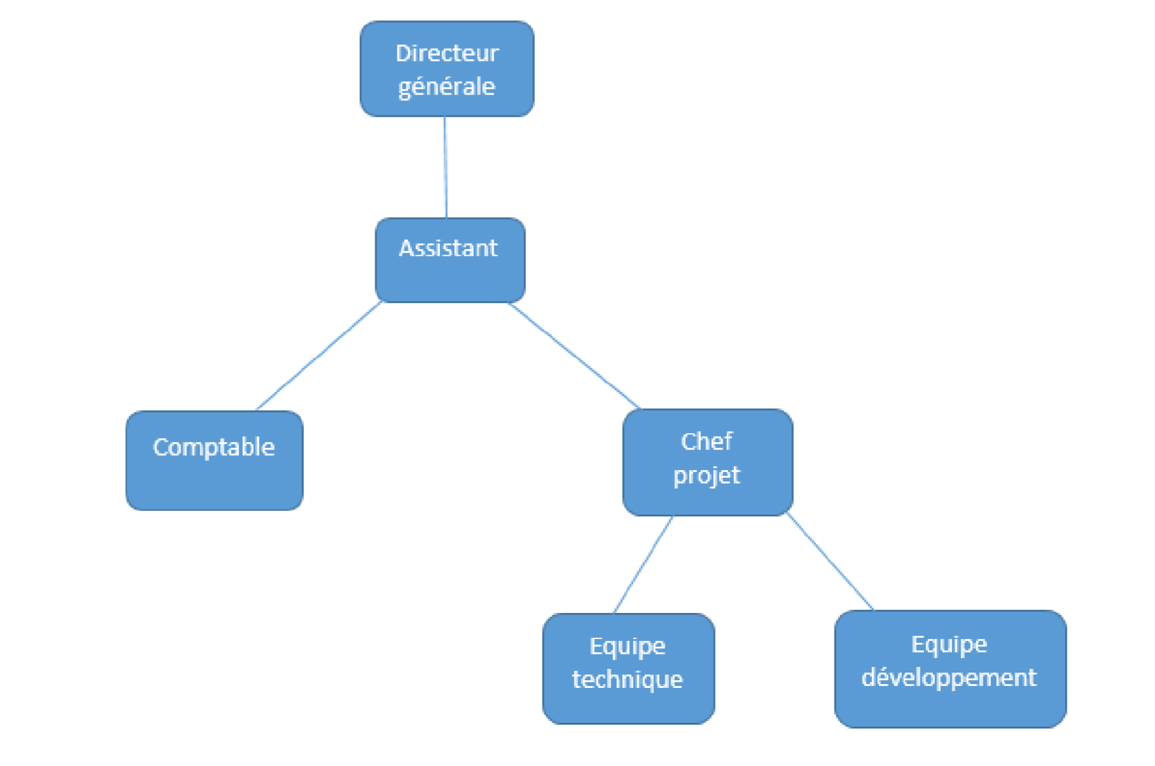Organigramme de l’entreprise

**Figure 1 : Organigramme de Camer software**

1. Plan de localisation de l’entreprise

L’entreprise est située à Akwa derrière l’immeuble COMECI

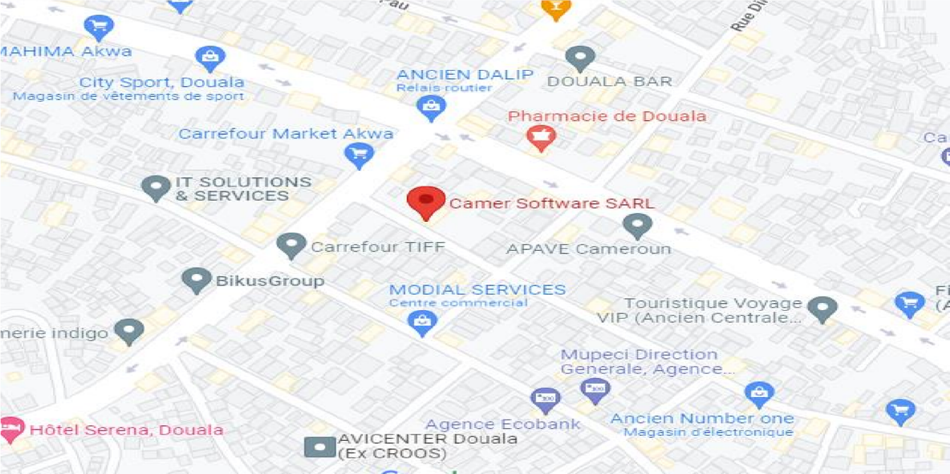

**Figure 2 : plan de localisation de Camer Software**

1. Activités et missions de Camer Software

Les services offerts par Camer soft peuvent être regroupé en quatre grandes parties dont :

* Développement de l’application

Camer soft développe des applications de gestion d’entreprise qui s’adapte parfaitement aux besoins des clients parmi lesquels la gestion des ventes, des employés, des achats, de la clientèle, des stocks de la facturation et bien d’autres

* Sécurité

En effet camer software offre des services de sécurité informatique en mettant à la disposition de ses clients des GPS (pour moto, voiture et camion) pour permettre la traçabilité et la coupure du moteur de celui-ci en cas de perte ou de vol. Nous avons aussi des caméras de surveillance et des sonnettes de haut qualité et de dernière génération pour assurer la protection 24h/24 des locaux et équipements des clients. En plus de cela Camer soft s’occupe aussi de la maintenance de ses équipements de sécurité.

* Vente

Camer soft dispose aussi de plusieurs matériels de électronique qui sont mis à la disposition des clients à des prix abordables parmi lesquels des téléphones, des chargeurs, des clés USB et bien d’autres.

* Formation

Camer soft propose aussi diverse formations dont en infographie, en développement python, en installation des caméras et GPS et bien d’autres.

Les missions de Camer Software:

La seule chose que Camer Software a remarquée au Cameroun est le fait qu'il y a peu de personnes qui ont la maturité et le savoir-faire pratique pour mener à bien un projet de transformation numérique. La principale raison pour laquelle ils ont créé cette société était de fermer ce problème. La plupart des experts seniors travaillent dans de grandes entreprises en Europe. Camer soft recrute généralement les ingénieurs juniors au Cameroun et les intègrent dans des projets, afin qu'ils puissent mieux apprendre par la pratique. Camer soft veux assurer que le marché camerounais peut exploiter des solutions numériques éprouvées et puiser dans les tendances futures. Nous devons jouer un rôle actif dans la détermination des conditions-cadres de l'innovation numérique et de l'application des nouvelles technologies. En collaboration avec nos partenaires locaux, Camer soft vise à développer des opportunités de formation pour les futurs experts en informatique. Camer soft veux fournir des professionnels et des formateurs en informatique et favoriser le développement de structures de formation pour les métiers liés à l'informatique au Cameroun, par exemple par la participation et l'investissement dans des écoles supérieures en informatique. Les technologies numériques peuvent également aider les autorités publiques à devenir plus efficaces et transparentes. Notre objectif est de soutenir la numérisation des administrations de l'État au Cameroun.

Fiche signalétique de Camer Software

|  |  |
| --- | --- |
| Nom | Camer Software Sarl |
| Siege sociale | Stuttgart en Allemagne |
| Date de création | 08 janvier 2014 |
| Téléphone | +237 653-70-19-56 |
| Nom du directeur général | M. TATOU Jean Paul |
| Secteur d’activité | secondaire |
| Domaine d’activité | Prestations de services des systèmes de sécurité électronique et informatique |
| Base technique | Douala Akwa (Ancien Dalip) |
| E-mail | info@camersoftware.com |
| Site web | [www.camersoftware.com](http://www.camersoftware.com) |
| Logo |  |

**Tableau 1 : Fiche signalétique de Camer Software**

## CHAPITRE 2 : DEROULEMENT DU STAGE ET CONTEXTE

## DU PROJET

Le stage que nous avons effectué s’est déroulé au sein de Camer Software, situé à Douala plus précisément Akwa ancien Dalip, durant une période de trois mois, en vue de la préparation de notre Licence Professionnel en Génie Logiciel pour le compte de l’année académique 2021- 2022.

1. **ACCEUIL**

Lundi 06 Janvier 2022 marque le début de notre activité au sein des locaux de l’entreprise. D’entrée de jeu, nous avons été reçus au service d’accueil par notre encadreur Processionnel, ou nous avons pris connaissance du contrat de stage et des conditions et règlement de l’entreprise. Par la suite nous avons été redirigés vers le Directeur Général par vidéoconférence qui nous a accueillis chaleureusement et nous a entretenus en insistant sur la ponctualité, l’assiduité, le travail, le respect et l’esprit d’équipe qui sont les qualités clés de la structure.

1. **STRUCTURE ET FONCTIONNEMENT**

* Structure et fonctionnement

Nous pouvons présentons la structure du bureau informatique de la manière suivante :

Chef de projet (M. Moustapha)

Equipe technique

Stagiaire(s)

**Figure 3 : Structure du département informatique**

Le département informatique a la charge :

- De veiller au bon fonctionnement de l’outil informatique de toute l’entreprise

- Il est également le correspondant informatique entre la direction Générale et la société

- Il élabore les demande d’achat demande d’achat de l’outil informatique, selon les besoins des services, des utilisateurs et aussi pour un besoin de maintenance….

- Développe les solutions informatiques pour d’éventuels clients

1. **MISSION DU STAGIAIRE**

Afin de trouver une adéquation entre la formation académique et professionnelle des stagiaires, certaines entreprises orientent les étudiants à leur arrivée en stage vers un service qu’elles estiment être le mieux indiqué pour leur formation. Dans notre cas notre service d’accueil a été le service informatique de l’entreprise.

Suite à mon arriver dans l’entreprise et après la prise de connaissance des différents outils utilisé par l’entreprise, j’ai été amené à travailler sur un projet que l’entreprise venait juste de lancer. Ce projet porte sur la conception et implémentation d’une application de gestion Médicale. En effet plusieurs centres de santé et potentiel client de Camer Software gèrent leurs structures jusqu’à présent manuellement en utilisant des cahiers ou des registres ce qui n’est pas toujours très évident et qui entraine aussi la perte des données pertinentes pour l’entreprise. En vue d’informatisé cette gestion, camer Software a décidé de mettre en place un module ERP de gestion Médicale.

**CONCLUSION**

Rendus au terme de notre phase d’insertion nous avons pu nous faire une idée de ce qu’est l’entreprise « Camer Software ». Nous avons mis un point d’honneur à comprendre quel était son mode de fonctionnement, d’organisation et surtout savoir quel était son degré d’utilisation des nouvelles Technologie de l’information pour une meilleure prestation de service afin de venir en aide aux centres de santé. Notre objectif en tant que stagiaire en informatique et tout au long de ce rapport sera **d’implémenter un système intégré de gestion Hospitalier pour le compte du centre Emile Saker.**

# PARTIE II : ANALYSE ET CONCEPTION DE L’APPLICATION

Cette partie étudie et décrit le contexte dans lequel nous nous situons. Elle suppose alors une étude analytique et minutieuse du système mis en place, la formulation des critiques relatives au fonctionnement en place ainsi que les solutions proposées. Pour améliorer le système de gestion d’un centre médicale.

.

## CHAPITRE 3 : EXPRESSION DU BESOIN / CAHIER DE CHARGE

### ETUDE DE L’EXISTANT

L’étude de l’existant est le point de passage obligé qui matérialise le contact de l’analyse avec le domaine étudié. En d’autres termes, cette partie nous permet de décrire le système d’information actuel, de délimiter le domaine d’étude, d’analyser les besoins. **Pour ce projet nous nous intéresserons particulièrement aux difficultés rencontrées dans la gestion des centres de santé !!!**

Domaine d’étude : système de gestion d’un centre de santé

Le **SIH** (Le Système D’information Hospitalier) peut être défini comme l'ensemble des informations, de leurs règles de circulation et de traitement nécessaires à son fonctionnement quotidien au sein d’une structure hospitalière, à ses modes de gestion et d'évaluation ainsi qu'à son processus de décision stratégique ; Un Système d'Information Hospitalier est un système d'information appliqué au secteur de la [santé](https://www.techno-science.net/glossaire-definition/Sante.html), et plus particulièrement aux *établissements de santé.*

Les **Centres de santé** sont des structures sanitaires de proximité dispensant des soins de premier recours publique

Il en existe plusieurs types :

* Centre Hospitalier Régional
* Centre Hospitalier Universitaire
* **Centre Hospitalier**
* Centre de lutte contre le cancer
* Soin de suivi et de réadaptation
* Soin de courte durée
* Etc…

Problématique :

PROBLEMES

* Absence de base de données pour la sauvegarde des informations
* L’enregistrement et le suivi sont effectués de façon manuelle et traditionnelle
* Non enregistrement des rendez-vous sur un support informatisé et pas d’outils de gestion de stock
* Possibilité de perte des informations sur patient
* mauvais suivi des Patient au sein de centre de santé
* Perte de temps dans la recherche des informations concernant un dossier médical
* Pertes des informations sur les programmations des visites et les équipements médicaux etc…

CAUSES

Etude de cas : Cas du centre de santé Emilie Saker

Au cours de notre passage dans le centre Emilie Saker, nous avons été chaleureusement accueillis par le responsable du centre chargé de la comptabilité et nous nous sommes entretenus tour à tour sur les interrogations suivantes :

**Questionnaire :**

* Quelles sont les services dont disposes votre centre ?
* Comment s’effectue le suivi d’un dossier médical?
* Comment se font la gestion et la planification des rendez-vous ?
* Comment s’effectue la gestion et l’attribution des salles d’hospitalisation?
* Comment gérez –vous le personnel médical?

Description des processus :

Processus du suivi d’un dossier médical au sein du centre

En assimilant ce processus à une boucle, tout commence dès qu’un patient se présente au niveau de l’accueil ; le service d’accueil s’occupe de l’enregistrement de ses paramètres et de la présentation ou (fourniture) du carnet médical en suite celui-ci est orienté vers un service spécialisé en fonction des besoins. Il peut s’agir d’une consultation (généraliste, de maternité, de pédiatrie, neurologie, prénatal ou autre services du centre). Une Consultation peut donner suite à une ordonnance et une visite médicale.

En ce qui concerne les attributions des salles gérer par le service d’attribution, cela peut se faire suite à un traitement ou même une opération churigicale.

En cas d’urgence, il existe un service spécialisé ; le centre dispose aussi de véhicule d’ambulance. La gestion des horaires et des employés est effectuée par une ERP de gestion appelé « SAGE » utilisé par le centre pour les RH, la comptabilité, les inventaires, etc…

* Pocessus d’accueil et de suivi d’un patient

Dès son arrive au centre hospitalier Emilie Saker, et peu importe la gravité du cas, le patient est reçu au niveau du service d’accueil qui est le point de départ de toutes activités au sein de l’hôpital. Sur place, le patient se fait enregistrer par une infirmière qualifiée et ensuite un carnet lui est remis ; carnet sur lequel sera relevé ses paramètres à savoir : son poids, sa taille, sa tension, son nom, son Age et d’autres informations à titre indicatif. Après cela, le service d’accueil selon les besoins du patient, l’oriente vers un service adéquat pour :

* + une consultation médicale, qui sera suivi ou non d’une ordonnance établit par un médecin (généraliste ou spécialiste) qui sera en charge du patient
  + une admission dans une chambre d’hospitalisation en cas d’urgence pour un suivi durant lequel, un traitement lui sera administré
  + ou tout simplement d’une prise de rendez-vous, s’il réalise un traitement ambulatoire

Alors le dossier médical du patient est ouvert, suivi et consulter par les professionnels médicaux et paramédicaux concernés.

* Processus de paie et de facturation d’une ordonnance

Lorsque le médecin prescrit une ordonnance médicale au patient, celui-ci passe au niveau de la caisse du centre médicale Emilie Saker, alors il lui est établit une facture suivant son ordonnance. Alors, on lui remet un reçu qui sera fait en trois exemplaire (un exemplaire pour la caisse ; un autre pour la pharmacie et il est servi à la pharmacie ; et l’autre pour le patient lui-même) après cela il peut retourner dans sa chambre ou rentrer chez lui.

* Processus d’admission et de transfert de salles

Le service des admissions s’occupe de définir les chambres dans lesquelles le patient sera hospitalisé ; il peut s’agir d’une chambre commune ou d’une chambre payante.

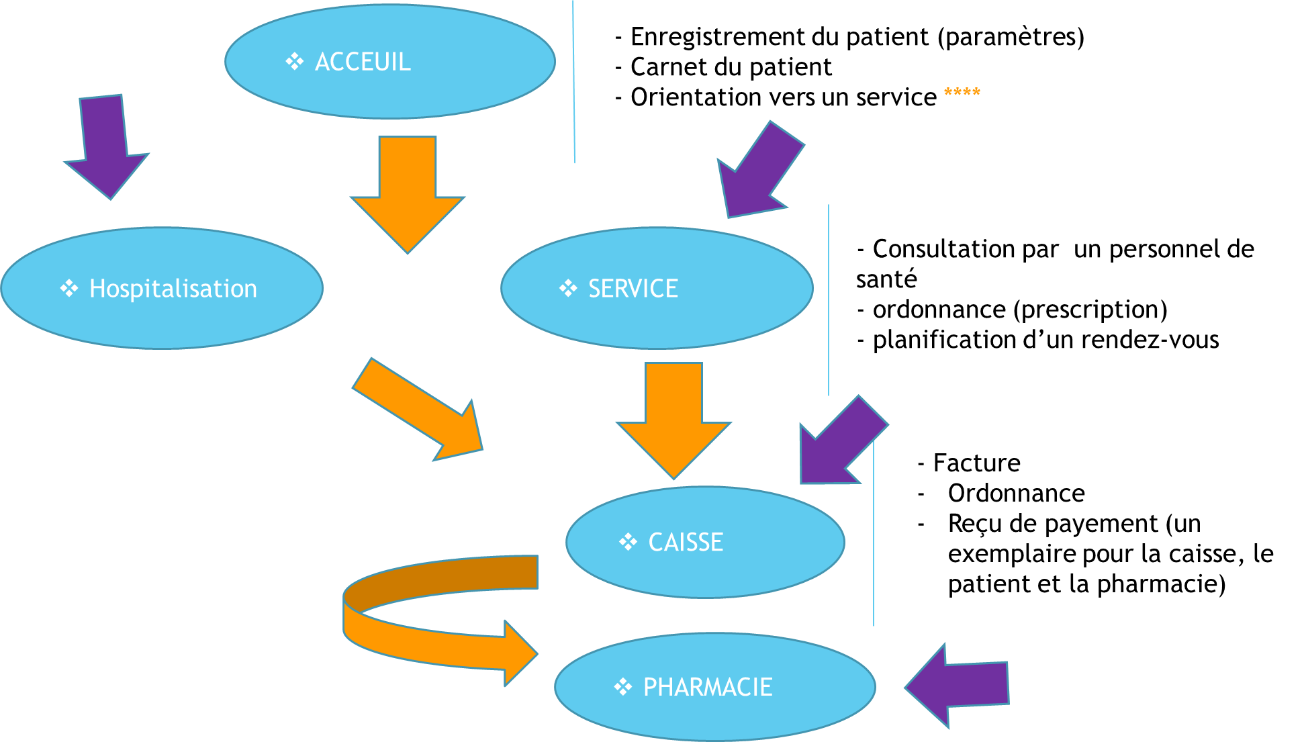

2 1 

3 1 

4 1 

2 1 

Les autres services du centre :

**-** la médecine générale

- la radiologie

- la chirurgie

- la cardiologie

- urologie

- maternité

- la pédiatrie

- laboratoire

- la médecine interne

- etc…

Les acteurs :

* les professionnels de santé
  + - Professionnel médicale
      * Médecins (généralistes/Spécialistes)
      * Chirurgiens
      * Pharmaciens
      * Sage-femme
    - professionnel paramédicale
      * Infirmiers
      * Aide-soignant
      * Laborantin
      * Manipulation radiologie
      * Service des urgences
      * Service d’accueil
      * Service des admissions
* Administrateur
* Patient
* Service de comptabilité et de gestion

Règles de gestion :

* Consultation du médecin peut conduire à une ordonnance et/ou une visite médicale
* Consultation du médecin peut conduire à un traitement médical
* La gestion et attribution des salles pour hospitalisation des malades fait office d’une ouverture d’un dossier médical accompagné d’un traitement médical approprié
* Tous les dossiers médicaux doivent être enregistrés
* Un patient reçoit un et un seul dossier médical qui lui est propre
* Chaque parcours du patient est enregistré dans son carnet médical
* Tout matériel doit avoir une nomenclature propre à l’entreprise
* Les patients doivent se faire enregistrés au service d’accueil
* Un dossier médical est enregistré grâce à son identifiant
* Un patient peut subir une ou plusieurs opérations médicales
* Un patient peut être hospitalisé dans une chambre et peut être transférer vers une autre chambre
* Une chambre est identifiée de façon unique par son identifiant
* Les attributions et transferts de salles se font par le service des admissions
* Un professionnel médical crée un dossier médical

### PROBLEMATIQUE

Emilie Saker possède un nombre conséquent d’informations de toutes sortes, qu’il faut connaître, et dont il faut suivre et maîtriser les évolutions. D’où le besoin d’un tel projet qui a pour but ; d’inventorier, de suivre et de contrôler les informations médicaux, afin de restituer à l’administrateur système, et aux utilisateurs les états relatifs à leur différents fonctionnement pour un meilleur suivi de ces données. Il est a noté qu’Emilie Saker, utilise à son sein un ERP de gestion de leurs structure à savoir : SAGE

* **Etude sur les ERP**

La définition d’ERP est issue de l’anglais « Enterprise Ressource Planning » (Progiciel de Gestion Intégré ou “progiciel” en  français), mais il est le plus souvent désigné par son acronyme.

Un **ERP** permet à une entreprise de gérer l’ensemble de ses processus opérationnels : gestion des ressources humaines, gestion financière et comptable, aide à la décision, gestion des stocks, gestion des achats et des ventes…

Chacun de ces processus s’intègre dans l’ERP sous la forme d’applications informatiques indépendantes (ou “modules”), reliées entre elles par une base de données unique. C’est précisément à ce niveau-là que réside toute [la complexité de la mise en œuvre d’un ERP](https://blog.lesjeudis.com/erp-progiciels-enjeux-et-complexite-de-leur-mise-en-oeuvre).

Chaque fois qu’une information est enregistrée, elle est automatiquement partagée aux modules qui en ont l’utilité. Ceci grâce à un système de programmation prédéfini, également appelé “moteur de workflow (est la représentation d'une suite de tâches ou d'opérations effectuées par une personne, un groupe de personnes, un organisme. Le terme flow renvoie au passage du produit, du document, de l'information ; d'une étape à l'autre)”.

Ce sont ces deux particularités (applications sous forme de modules indépendants et workflow permettant de partager l’information entre elles) qui caractérisent un Progiciel de Gestion Intégré.

**Quels sont les avantages d’un ERP ?**

Si les entreprises sont de plus en plus nombreuses à se doter d’un Progiciel de Gestion Intégré, c’est parce qu’il leur permet d’être plus performantes et productives.

Grâce à l’intégration de l’ensemble de leurs processus de gestion, elles ont une visibilité globale et une meilleure maîtrise de l’information qui circule.

D’un côté, la base de données unique limite le risque d’erreurs (tel que le doublon d’information ou l’erreur due à une saisie manuelle) et permet d’enregistrer ou de récupérer des données de manière instantanée.

De l’autre, le système de synchronisation sur lequel repose l’ERP permet d’optimiser les processus de gestion et donc, de gagner du temps.

**Le marché des ERP aujourd’hui**

Divisé en deux groupes – celui des éditeurs propriétaires qui nécessite l’achat d’une licence et celui de l’open source qui propose des solutions “gratuites” – le marché des ERP tend à se diversifier.

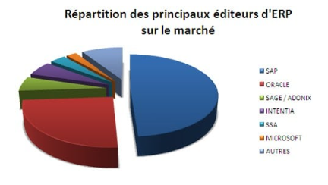

**Figure 4 : Répartition des principaux éditeurs d’ERP sur le marché**

* **Limites de Sage et ébauche de solutions**

Le logiciel Sage Saari est un logiciel qui présente un fort intérêt pour les entreprises. Il apporte des solutions au niveau de la gestion financière et comptable. D’autres modules intègrent la gestion commerciale et celle de la paie de l’entreprise. C’est un logiciel adapté à la gestion des PME de tous secteurs d’activité confondu.

La critique de l’existant découle de l’existant. Le recueil de l’existant nous a permis de comprendre et de solutionner ce qui suit :

- les Modules

Le logiciel sage Facilite la **gestion** des achats et des ventes, Optimise la  **gestion** des stocks et des produits, Simplifiez la **gestion** financière avec les relations clients et fournisseurs et Automatise et accélère les process commerciaux.

|  |  |  |  |
| --- | --- | --- | --- |
| Problème majeurs | Causes | Objectifs | Solutions |
| le site web (intégrer à l’application) : | Absence d’un module de gestion web complet | Une efficacité opérationnelle qui permettra au centre d’être plus visible sur le net | Concevoir un système qui va permettre au centre d’avoir plus de visibilité |
| L’enregistrement manuel des rendez-vous médiaux par le service d’accueil | Absence de module de planification et de gestion des rendez-vous et des dossiers médicaux avec patient | Rendre cette gestion automatique ;  Une facilité d’accès aux statistiques | Ajout et création de nouvelles fonctionnalités ou modules face au côté flexible et open source du logiciel |
| Difficulté à regrouper des éléments d'appréciation pour juger de la situation actuelle de l'entreprise | Absence d’une fonctionnalité tableau de bord pour une meilleure étude de leurs statiques | contribuer à réduire l'incertitude et permettre d'avoir une meilleure appréciation des risques. | Intégrer un module/fonctionnalité Dashboard |

**Tableau 2: Limite de Sage et ébauche de solutions**

Pour répondre à ce problème, nous proposons un logiciel qui va permettre de répondre aux besoins de tous les utilisateurs du centre de sante Emilie Saker à sa voir Odoo.

**Odoo** : Odoo, anciennement connu sous le nom d’OpenERP, est  un éditeur de logiciels open source fondé en 2004 qui propose une suite complète de modules de gestion d’entreprise entièrement intégrés.Odoo est le programme de gestion d’entreprise le plus évolutif et le plus installé au monde grâce à ses applications répondant à tous les besoins d’une entreprise, de la gestion de la relation client à la création de sites web et d’e-commerce, en passant par la production, la gestion d’inventaire, la comptabilité, l’[ERP](https://www.celge.fr/comparer-les-logiciels-erp) etc., le tout parfaitement intégré. C’est la première fois qu’un éditeur de logiciels parvient à atteindre un tel niveau de fonctionnalités.

* **Etude comparative : Sage VS Odoo**

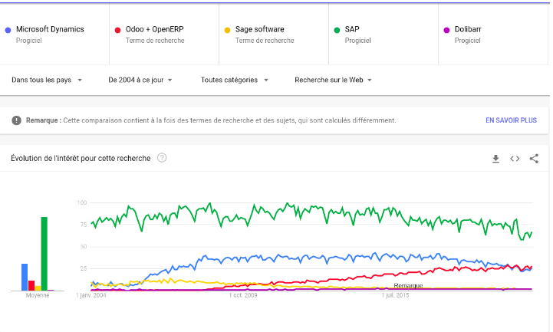Depuis longtemps, [**Sage**](https://www.sage.com/fr-fr/) et [**SAP**](https://www.sap.com/index.html) ont dominé le marché des logiciels d'entreprise avec leurs produits logiciels [ERP](https://fr.wikipedia.org/wiki/Progiciel_de_gestion_int%C3%A9gr%C3%A9). Mais l'essor des logiciels open source il y a dix ans devait également avoir un impact inévitable sur le marché des logiciels d'entreprise. Et c'est ainsi que nous avons vu la montée en puissance d'OpenERP, lancé en 2004, qui est devenu Odoo. Et il est intéressant de noter que la raison pour laquelle OpenERP est devenu [Odoo](http://odoo.com/) est une indication de l'évolution du marché des logiciels d'entreprise. Les logiciels d'entreprise ne se résument plus à l'ERP, de plus en plus d'acteurs créent une suite d'applications d'entreprise qui aide à gérer tous les domaines d'activité, du processus de fabrication à la vente et au marketing (CRM : **Customer Relationship Management)**, de la gestion des stocks et des entrepôts à la gestion comptable.

**Figure 5 : Analyse statistique des ERP**

Sage est un logiciel d'entreprise intégré qui doit être personnalisé en fonction de chaque système et processus métier. Sage propose également une offre de produits destinée aux PME qui est rapide à déployer avec des personnalisations minimales.

Odoo quant à lui, a une structure modulaire et chaque module gère une fonction ou un processus particulier et l'utilisateur déploie des modules en fonction de ses besoins. Sage et Odoo peuvent donc répondre aux exigences des entreprises de toutes tailles, mais les deux ne proposent pas les mêmes fonctionnalités. Nous avons donc fait des tableaux comparatifs entre ces deux logiciels.

Ventes

|  | **Sage** | **Odoo** |
| --- | --- | --- |
| Gestion des commandes | ✓ | ✓ |
| Signature électronique | ✓ | ✓ |
| Facture électronique | ✕ | ✓ |
| Paiement en ligne | ✕ | ✓ |
| Modèles de budget | ✕ | ✓ |
| Gestion des abonnements | ✓ | ✓ |
| Commerce électronique | ✕ | ✓ |
| Produits configurables | ✕ | ✓ |
| Gestion des kits | ✕ | ✓ |
| Produits multi-variables | ✓ | ✓ |
| Point de vente au détail | ✓ | ✓ |
| Point de vente (restaurant) | ✕ | ✓ |

CRM

|  | **Sage** | **Odoo** |
| --- | --- | --- |
| Leeds / Pistes | ✓ | ✓ |
| Leeds marquant | ✕ | ✓ |
| Gestion des opportunités | ✕ | ✓ |
| Pipeline | ✕ | ✓ |
| Différentes adresses clients | ✓ | ✓ |
| Appels, réunions, e-mails | ✓ | ✓ |
| Intégration de messagerie | ✕ | ✓ |
| Chat en direct | ✕ | ✓ |
| Historique complet des clients | ✓ | ✓ |
| Modèles d'e-mails | ✕ | ✓ |
| Analyse des opportunités | ✓ | ✓ |

Commercialisation

|  | **Sage** | **Odoo** |
| --- | --- | --- |
| Envoi postal | ✓ | ✓ |
| Blog, référencement, sites Web | ✕ | ✓ |
| Événements | ✕ | ✓ |
| Automatisation du marketing | ✓ | ✓ |
| Éditeur glissé-déposer | ✕ | ✓ |
| Campagne de marketing | ✓ | ✓ |
| Segmentation des contacts | ✓ | ✓ |
| Sondage | ✕ | ✓ |
| Marketing par mots-clés | ✕ | ✓ |
| Suivi des visiteurs | ✕ | ✓ |
| Gestion des réseaux sociaux | ✓ | ✓ |

Entrepôt

|  | **Sage** | **Odoo** |
| --- | --- | --- |
| Gestion de l'inventaire | ✓ | ✓ |
| Entrepôt polyvalent | ✓ | ✓ |
| Gestion des expéditions | ✓ | ✓ |
| Traçabilité, lots et séries | ✓ | ✓ |
| Date d'expiration | ✕ | ✓ |
| Multi unités de mesure | ✓ | ✓ |
| Conseil en stock | ✓ | ✓ |
| Rapport automatique en temps réel | ✓ | ✓ |
| Stock prévisionnel | ✓ | ✓ |
| Règles logistiques | ✕ | ✓ |
| Prise en charge des codes à barre | ✓ | ✓ |
| Portail Clients | ✓ | ✓ |
| Intégration d'expédition | ✕ | ✓ |

Achats

|  | **Sage** | **Odoo** |
| --- | --- | --- |
| Demande de budget | ✕ | ✓ |
| Tarifs et réductions | ✓ | ✓ |
| MTO (Make To Order) | ✓ | ✓ |
| Règle de stock minimum | ✓ | ✓ |
| MPS (Master Production Schedule) | ✓ | ✓ |
| Contrôle des factures | ✕ | ✓ |
| Contrôle de réception | ✕ | ✓ |

Prestations de service

|  | **Sage** | **Odoo** |
| --- | --- | --- |
| Gestion de projet de base | ✕ | ✓ |
| Vista Kanban | ✕ | ✓ |
| Planification | ✕ | ✓ |
| Aide et assistance | ✕ | ✓ |
| Feuille de temps | ✕ | ✓ |
| Intégration de messagerie | ✕ | ✓ |

Ressources humaines

|  | **Sage** | **Odoo** |
| --- | --- | --- |
| Recrutement | ✕ | ✓ |
| Évaluations | ✕ | ✓ |
| Gestion de flotte de véhicules | ✕ | ✓ |
| Absences-Congés | ✓ | ✓ |
| Paie | ✓ | ✓ |
| Dépenses | ✓ | ✓ |
| Facteur de Cout | élevé | Moins  Couteux |
| Résolution des bugs | Plus mature | Instable |
| **Rétrocompatibilité** | Moins flexible | Plus flexible |
|  |  |  |

**Pour conclure**  
Les besoins des entreprises sont en constante évolution, notamment dans les entreprises en croissance et dans les petites entreprises qui évoluent pas à pas pour ne pas devenir obsolètes. Pour les entreprises en croissance, nous pensons que les aspects les plus importants à considérer lors du choix d'un ERP sont sa capacité à être flexible et sa capacité à être modulaire. Ces deux qualités donnent à votre entreprise la liberté de s'adapter aux nouveaux changements et de continuer à avancer.

Sage est l’un des plus grands fournisseurs de logiciels d’entreprise au monde et ses produits sont suffisamment avancés pour répondre aux exigences les plus complexes des grandes entreprises. Son offre pour les PME est bonne, mais pas assez flexible pour gérer des processus de fabrication complexes. D'autre part, Odoo n'est pas assez mature pour gérer les exigences personnalisées et complexes des grandes entreprises, mais Odoo est une meilleure alternative pour les PME qui n'ont pas beaucoup de budget pour la personnalisation et qui souhaitent déployer le logiciel rapidement. **La structure modulaire est ici un point gagnant**. Et si vous considérez également le facteur coût, vous devriez opter pour Odoo si vous êtes une PME et que vous cherchez un logiciel ERP rentable et facilement déplorable pour votre entreprise.

* **Description des nouveaux besoins**

Objectifs du nouveau système

L’analyse des besoins s’articulent autour de la synthèse des attentes du centre Emilie Saker et celle des besoins du système.

* Description des besoins de centre
* Enregistrer les informations relatives au personnel de santé et aux patients
* Avoir une traçabilité sur les appareils du centre, et sur les dossiers médicaux
* enregistrer des interventions (opération, rendez-vous, etc..) dans une base de données
* stocker toutes les données relatives aux différentes transactions avec les acteurs externes du centre
* Produire une fiche d’inventaire des équipements informatiques du centre et suivi de la comptabilité
* Description des besoins du système

L’application est le mécanisme qui permet aux services concernés d’interagir avec la base de données. Elle doit permettre de :

* Enregistrer les patients ;
* Enregistrer et suivre les traitements médicaux ;
* Enregistrer les fournisseurs, le personnel, etc….
* Afficher toutes les interventions et les informations correspondantes à une machine bien précise
* Réalisation des diagrammes uml
* Créer les différents fichiers python contenant les classes des différentes rubriques
* Créer les fichiers XML de ses rubriques
* Gérer la partie sécurité
* Gérer la partie report et envoi des mails
* Développer la partie web et la réservation en ligne

### LES FONCTIONALITES

Notre application présente les fonctionnalités suivantes :

* Suivre les traitements en temps réel.
* Connaitre le nom et le parcours médical de d’un patient au sein du centre de santé
* S’authentifier dans le système
* enregistrer, modifier, supprimer, rechercher et afficher un dossier médical, un fournisseur, un patient, un professionnel de santé dans le système
* Consulter l’état d’un matériel et ses caractéristiques
* Gérer les détails des patients.
* Le service d’accueil peut créer un rendez-vous.
* Détails de l'hospitalisation du patient.
* Générer les prescriptions du patient.
* Demande de test de laboratoire et résultat.
* Générer un rapport pour les détails du patient, les rendez-vous, les ordonnances, les tests de laboratoire.
* Gérer le coté web site
* consulter et envoyer des notifications
* consulter les analyses du laboratoire
* Etc…

### METHODOLIGIE DE DEVELOPPEMENT : la méthode Agile (SCRUM)

La méthode Agile se base sur un cycle de développement qui porte le **client au centre**. Le client est impliqué dans la réalisation du début à la fin du projet. Grâce à la méthode agile le demandeur obtient une meilleure visibilité de la gestion des travaux qu’avec une méthode classique. **Cette méthode vise à accélérer le développement d’un logiciel**. De plus, elle assure la réalisation d’un logiciel fonctionnel tout au long de la durée de sa création. Si les conditions de réussite ne sont pas remplies, alors il faut réorienter le projet pour repartir sur de meilleures bases. Le client est étroitement impliqué grâce à la livraison régulière de prototypes opérationnels permettant de valider les développements. Cette gestion dynamique permet de s’assurer de la correspondance entre le besoin exprimé et le produit livré, et de réorienter au besoin les futurs développements.

**Quelles sont les différentes méthodes agiles ?**

Les méthodes Agiles les plus populaires en usage aujourd'hui sont:

* l'eXtrême Programming (XP),
* Scrum,
* Feature Driven Development (FDD),
* Lean Software Development,
* Agile Unified Process (Agile UP ou AUP),
* Crystal.
* Dynamic Systems Development Method (DSDM)

Dans ce projet nous nous intéresserons particulièrement à la méthode **Scrum**

**Scrum**

Aujourd’hui « **Scrum**» est la méthode agile la plus populaire. Ce terme signifie « mêlée » au rugby. La méthode scrum s’appuie sur des « sprints » qui sont des espaces temps assez courts pouvant aller de quelques heures jusqu’à un mois. Généralement et de préférence un sprint s’étend sur deux semaines. À la fin de chaque sprint, l’équipe présente ce qu’elle a ajouté au produit. Scrum regroupe trois acteurs :

* **Le Product Owner** (ou « Directeur de produit ») : il communique les objectifs premiers des clients et utilisateurs finaux, coordonne l’implication des utilisateurs et des parties prenantes, et se coordonne lui-même avec les autres product owners pour assurer une cohérence.
* **Le Scrum Master** : membre de l’équipe, il a pour but d’optimiser la capacité de production de l’équipe. Pour se faire, le scrum master aide l’équipe à travailler de façon autonome tout en s’améliorant d’avantage.
* **L’équipe opérationnelle** (qui regroupe idéalement moins de dix personnes) : la particularité d’une équipe scrum est qu’elle est dépourvue de toute hiérarchie interne. Une équipe scrum est auto-organisée.

D’autres termes sont à connaître pour comprendre la méthode scrum:

* **Le product backlog** (carnet du produit) : ce document contient les exigences initiales dressées puis hiérarchisées avec le client en début de projet. Néanmoins il va évoluer tout au long de la durée du projet, en fonction des divers besoins du client.
* **Le sprint backlog** (carnet de sprint) : en chaque début de sprint, l’équipe définit un but. Puis lors de la réunion de sprint, l’équipe de développement choisit les éléments du carnet à réaliser. L’ensemble de ces éléments constitue alors le sprint backlog.
* **User story** : ce terme désigne les fonctionnalités décrites par le client.
* **La mêlée (scrum)** : c’est une réunion d’avancement organisée de manière quotidienne durant le sprint.

[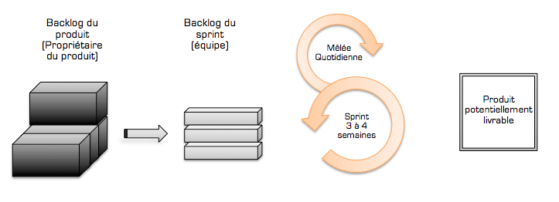](https://www.ideematic.com/wp-content/uploads/2015/01/methodologie-agile-scrum.png)

**Figure 6 : Méthode Scrum en image**

### CHOIX DES TECHNOLOGIES

### Langage de modélisation objet UML

Le Langage de Modélisation Unifié, de l'anglais Unified Modeling Language (UML), est un langage de modélisation graphique à base de pictogrammes conçu pour fournir une méthodenormalisée pour visualiser la conception d'un système. Il est couramment utilisé en développement logiciel et en conception orientée objet.

Le langage et environnement de programmation :

Dans ce cas nous utiliserons le langage Python qui est un [langage de programmation](https://fr.wikipedia.org/wiki/Langage_de_programmation)  langage de programmation interprété, multi-paradigme et multiplateformes, créé par [Guido van Rossum,](https://www.google.com/search?sxsrf=ALiCzsY4f4-9txeb_N3HhiukOyU5HNJAMg:1655407365734&q=Guido+van+Rossum&stick=H4sIAAAAAAAAAOPgE-LQz9U3MK0yjFfiBLEMMwxMk7UMMsqt9JPzc3JSk0sy8_P0C4ry04sSc3Mz89LjcxLz0ksT01OLrVJSizPT81JTFJIqF7EKuJdmpuQrlCXmKQTlFxeX5u5gZdzFzsTBAACXrKfpZAAAAA&sa=X&ved=2ahUKEwjE0fj_2LL4AhX8QEEAHQv4B5EQmxMoAXoECFUQAw) nous l’implémenteront sur l’application PyCharm community edition 2021.3.2.

Concernant la base de données :

Nous utiliserons **le SQL (Structured Query Langage)** est un langage informatique normalisé servant à exploiter des bases de données relationnelles. La partie langage de manipulation des données de SQL permet de rechercher, d'ajouter, de modifier ou de supprimer des données dans les bases de données relationnelles

Concernant le logiciel :

*  Le Back end du logiciel



* Le Front end du logiciel

PyCharm community

### LA PLANIFICATION

Afin de mener à bien notre projet, il a fallu que nous passions par plusieurs étapes à savoir :

* Effectuer des recherches sur internet et dans des documents pour appréhender ce qu’est la gestion d’un parc informatique ;
* Mener des interviews pour identifier et analyser les besoins de l’entreprise et du système à mettre en place ;
* Effectuer une modélisation des données en utilisant UML (phase de conception)
* Passer à la phase d’implémentation (réalisation)

Diagramme de GANTT

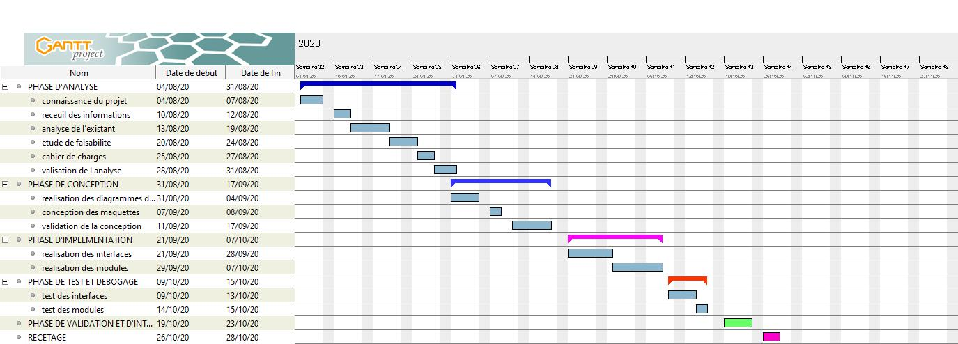

**Figure 7 : Diagramme de GANTT**

### COUT DU PROJET

Apres avoir mené notre étude de l’existant au sein de l’entreprise, il en ressort la nécessite de mettre sur pied un tel système pour résoudre le problème de suivi des dossiers médicaux des patients su centre. Pour ce faire nous aurons besoins des ressources suivantes :

|  |  |  |  |  |
| --- | --- | --- | --- | --- |
| MAIN D’ŒUVRE | QUANTITE | PRIX(FCFA) /JOUR | NOMBRE DE JOURS | MONTANT (FCFA) |
| Analyste | 01 | 45.000 | 20 | 900.000 |
| Développeur Odoo | 02 | 70.000 | 30 | 2.100.000 |
| Web Designer | 01 | 15.000 | 03 | 45.000 |
| TOTAL | | | 53 | 3.045.000 |

* **Ressources humaines**

**Tableau 3 : Ressources humaines pour estimation des couts**

* **Ressources logicielles**

|  |  |  |
| --- | --- | --- |
| LOGICIELS | ROLES | PRIX(FCFA) |
| Suite Office | Manipulation des documents et outils bureautiques | 65.000 |
| Gantt Project | Outils de gestion des temps et des ressources, pour une bonne planification du projet | Gratuit |
| Modules complémentaires d’odoo | Pour le développement du module et la structuration des données | 912 300 car correspond à 91,23$ |
| Pycharm community | Environnement de développement intégré | La version payante vaut 199,00$ = 1 990 000 |
| Navigateur : Google, operamini... | Connexion internet | 50 000 |
| TOTAL (HT) | | 3.017.300 |

**Tableau 4 : Ressources logicielles pour estimation des couts**

La détermination du coût de notre projet sera égal à la somme des différents coûts de chaque ressource qui entrera en jeu pour sa mise sur pied soit la somme de : **6 062 300 FCFA**

### CONCLUSION

L’élaboration de notre cahier de charges nous a ainsi permis d’avoir une idée précise des exigences nécessaires à la réalisation de notre solution aussi bien sur le plan matériel et logiciel que sur le plan humain et financier. Ainsi nous pouvons passer à la conception de notre solution.

## CHAPITRE 4 : CONCEPTION DE L’APPLICATION

### INTRODUCTION

Concevoir un logiciel ne s’apprend pas seulement à travers des livres, mais par la pratique et l’étude des systèmes existant. Un système bien conçu est facile à réaliser, à maintenir, à comprendre et est fiable. La phase de conception est donc la plus cruciale du processus de développement d’un logiciel. Après avoir réalisé le cahier de charges de notre système, il sera question dans cette partie de réaliser son dossier de conception. Le modèle de conceptionprésente de façon détaillée, le fonctionnement du futur système d’information.

Objectifs du système

L’objectif principal du système soumis à notre étude est la gestion informatisée du Centre de santé Emilie Saker. De cet objectif il se dégage la volonté de:

* Donner entière satisfaction aux multiples utilisateurs.
* Maîtriser le parcours médical d’un patient ainsi que son état à n’importe quel moment.
* Répondre à la demande de rédaction d’inventaires par la hiérarchie.
* Retrouver si besoin se pose le dossier médical d’un patient.
* La gestion des ressources humaines et matérielles.
* Facilité la communication, et la prise de contact avec les patients du centre.
* La gestion et la visibilité digitale
* La gestion et suivi des attributions de salles
* Gestions des rendez-vous et prise de contact
* Etc…

### ANALYSE UML

#### De la théorie

UML (Unified Modeling Langage) est un langage formel et normalisé en termes de modélisation objet. Son indépendance par rapport aux langages de programmation, aux domaines de l’application et aux processus, son caractère polyvalent et sa souplesse ont fait de lui un langage universel. UML fournit un moyen astucieux permettant de représenter diverses projections d'une même représentation grâce aux vues.

Une vue est constituée d'un ou plusieurs diagrammes. On distingue deux types de vues :

* La vue statique, permettant de représenter le système physiquement :

❖ Diagrammes de classes : représentent des collections d’éléments de modélisation statiques (classes, paquetages...), qui montrent la structure d'un modèle.

❖ Diagrammes de cas d’utilisation : identifient les utilisateurs du système (acteurs) et leurs interactions avec le système.

* La vue dynamique, montrant le fonctionnement du système :

❖ Diagrammes de collaboration : montrent des interactions entre objet (instances de classes et acteurs)

* Diagrammes de séquence : permettent de représenter des collaborations en objets selon un point de vue temporel, on y met l'accent sur la chronologie (envoi de messages).

❖ Diagrammes d’états-transitions : permettent de décrire les changements d’états d’un objet ou d'un composant, en réponse aux interactions avec d'autres objets/composants ou avec des acteurs.

❖ Diagrammes d’activités : (une variante des diagrammes d’états-transitions) servent à représenter graphiquement le comportement d’une méthode ou déroulement d’un cas d'utilisation.

#### L’application au Projet

**Taches et fonctionnalités** :

* + - Professionnels médicales
      * (CRUD) sur un dossier médical (avec notion de confidentialité)
      * (CRUD) sur un rendez-vous
      * (CRUD) sur une ordonnance
      * (CRUD) sur une opération chirurgical ***
      * (CRUD) sur un traitement ou une prescription médicale
      * (CRUD) sur un patient
      * consulter et envoyer des notifications
      * consulter les analyses du laboratoire
    - professionnels paramédicales
      * + infirmiers + aide-soignant

Consulter un dossier médical

consulter un patient

effectuer et consulter un traitement

* + - * + Laborantin + Radiologie

(CRUD) une analyse

Consulter un dossier médical

Consulter une prescription médicale

* + - * + Service d’urgence

(CRUD) sur une urgence

Consulter le dossier médical

Consulter une prescription médicale

* + Patient (à travers le site web)
    - Créer un compte
    - Consulter ses rendez-vous
    - Envoyer un commentaire ou une notification
    - Consulter ses notifications
  + Administrateur
    - Gestion du site web (vues, notifications, etc…)
    - Consulter les inventaires
    - (CRUD) sur les employés
    - Consulter l’emploi de temps
    - Consulter le suivi des dossiers médicaux

##### Diagramme de Cas d’utilisation

* Professionnels médicales
  + - * Médecins (généralistes/Spécialistes)
      * Chirurgiens
      * Pharmaciens
      * 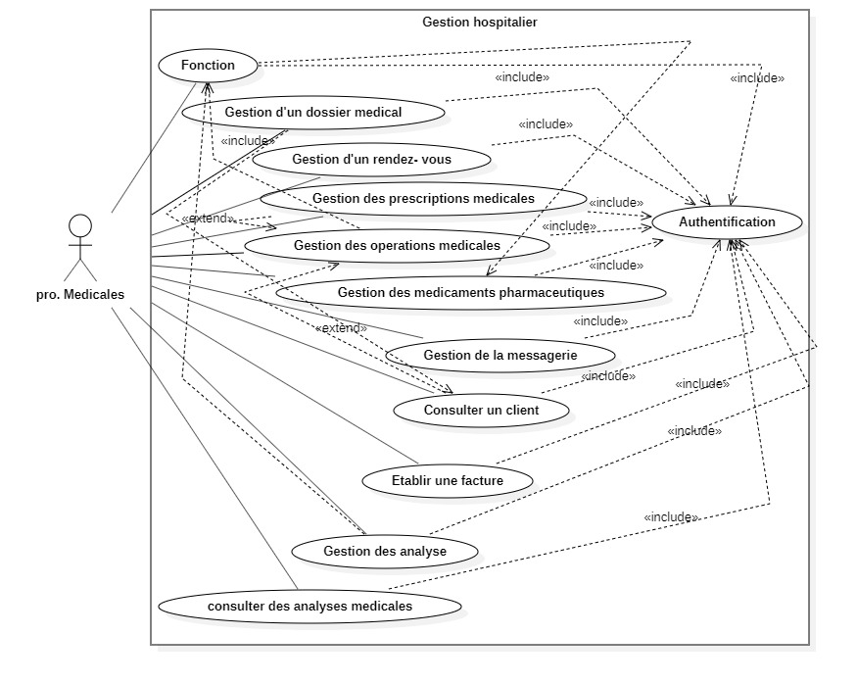Sage-femme

**Figure 8 : Diagramme de Cas d’utilisation « gestion hospitalière »**

* Professionnels Paramédicales :
* Infirmiers
  + - * Aide-soignant
      * Laborantin
      * Manipulation radiologie
      * Service des urgences
      * Service d’accueil
      * Service des admissions

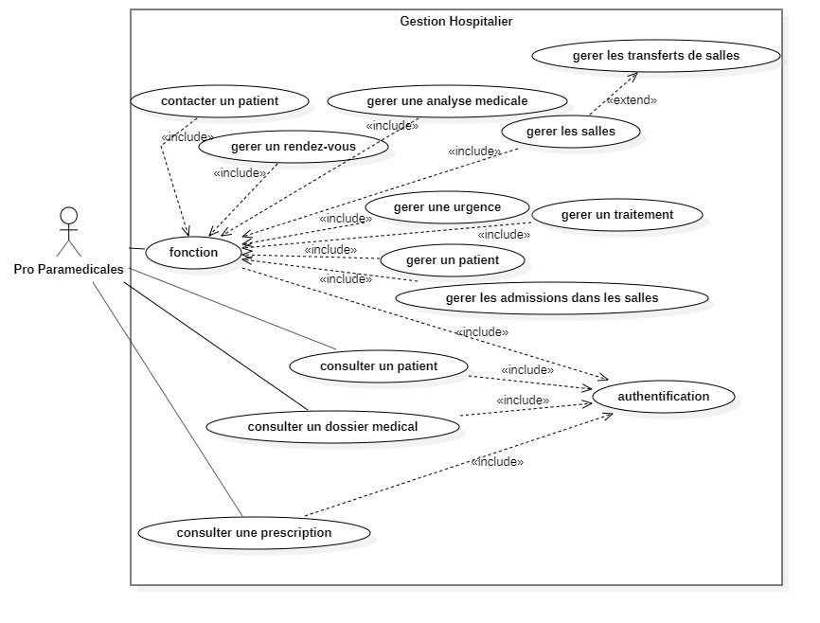

**Figure 9 : Diagramme de Cas d’utilisation « gestion hospitalière »**

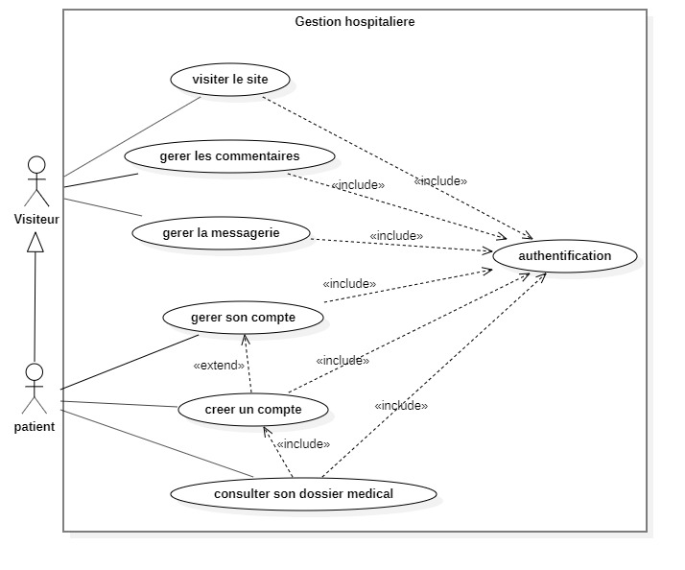

**Figure 10 : Diagramme de Cas d’utilisation « gestion hospitalière »**

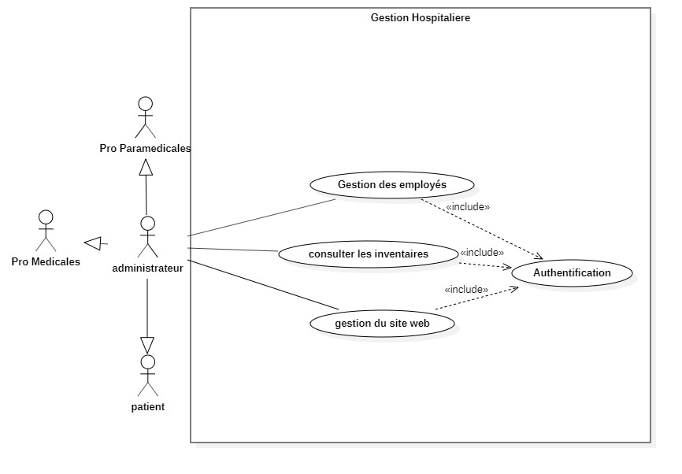

**Figure 11 : Diagramme de Cas d’utilisation « gestion hospitalière »**

##### Diagramme de Class

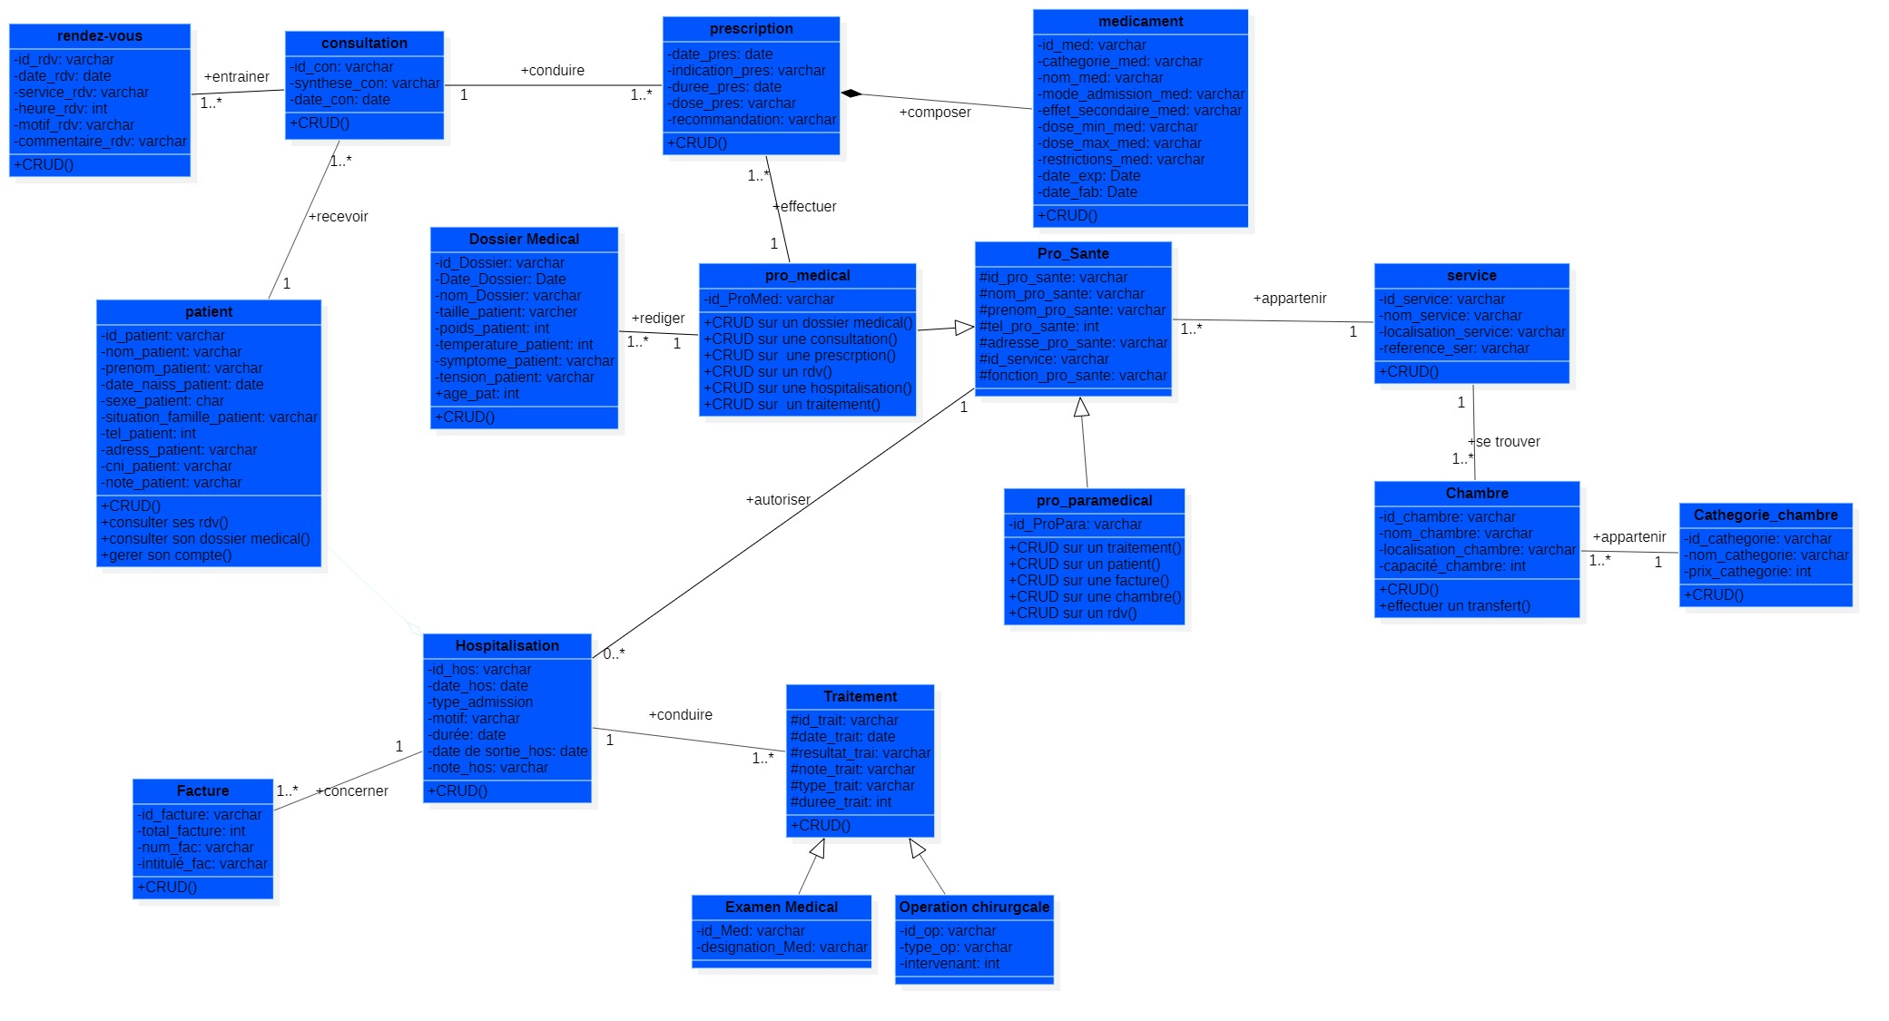

**Figure 12 : Diagramme de Classe**

* + 1. 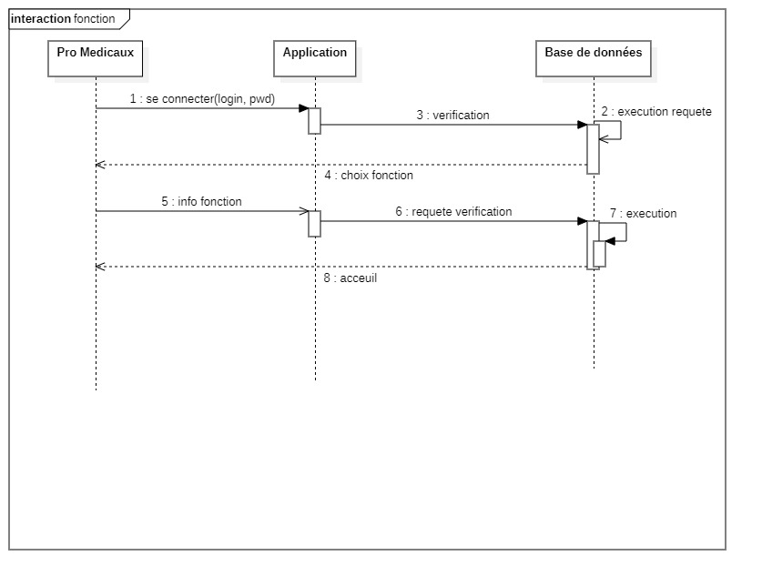 **Diagramme de séquence**

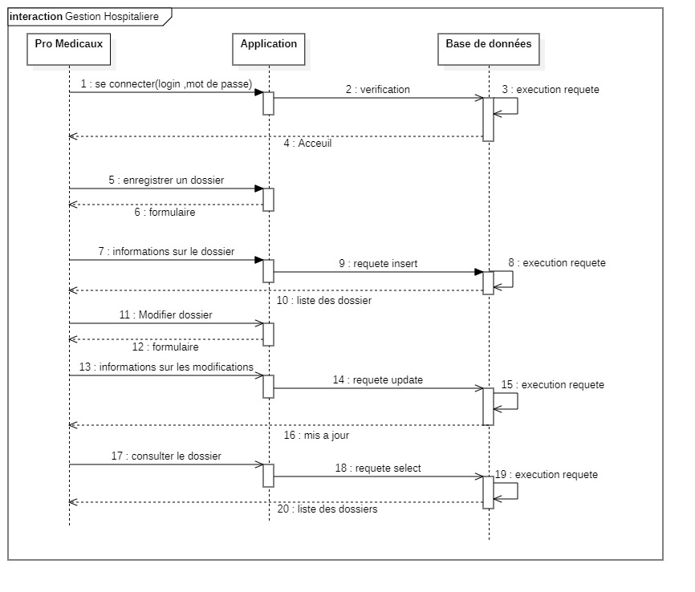**Figure 13 : Diagramme de séquence du cas d’utilisation « suivie de maintenance »**

***Figure 14 : Diagramme de séquence du cas d’utilisation « suivi d’un dossier médical»***

## CONCLUSION

Cette étape qui s’achève ici nous a permis de ressortir de manière détaillée les étapes de l’analyse et de la conception de notre projet, à travers la description des diagrammes pour UML et des modèles de données et de traitements pour MERISE. La suite sera donc consacrée à la réalisation de ce travail, qui mettra en relief l’architecture de l’application, son déploiement, les outils utilisés pour la réalisation de l’application et une brève présentation de cette dernière.

## CHAPITRE 5 : REALISATION DE L’APPLICATION

Cette étape marque le début de la réalisation de notre projet car on présentera à ce niveau l’implémentation des différents programmes (application) à développer à partir des choix du matériel et du logiciel.

### PRESENTATION DES OUTILS

#### OUTILS LOGICIELS

##### Odoo Version 14

 Anciennement **OpenERP** et Tiny ERP, est initialement un progiciel open-source de gestion intégré comprenant de très nombreux modules permettant de répondre à de nombreux besoins de gestion des entreprises (ERP), ou de gestion de la relation client (CRM)..

La conception d'Odoo est orientée par une architecture [MVC](https://fr.wikipedia.org/wiki/Mod%C3%A8le-Vue-Contr%C3%B4leur), des flux de travail flexibles, une interface-utilisateur graphique dynamique, une interface de communication interne [XML-RPC](https://fr.wikipedia.org/wiki/XML-RPC), et un système personnalisable de compte-rendu.

D’un point de vue de l’[architecture technique](https://fr.wikipedia.org/wiki/Architecture_logicielle), Odoo est construit autour de trois composants principaux qui communiquent entre eux par les protocoles [XML-RPC](https://fr.wikipedia.org/wiki/XML-RPC) et [NET-RPC](https://fr.wikipedia.org/w/index.php?title=NET-RPC&action=edit&redlink=1) :

1. le serveur *odoo-server* qui stocke ses données dans une base [PostgreSQL](https://fr.wikipedia.org/wiki/PostgreSQL" \o "PostgreSQL) ;
2. le client *odoo mobile* (anciennement *odoo-client* abandonné depuis la v7) qui s'installe sur le terminal de l'utilisateur;
3. le serveur web *odoo-web* qui permet une utilisation depuis un navigateur.

Les fonctionnalités techniques du Framework OpenObject :

* Client/serveur
* [Workflows](https://fr.wikipedia.org/wiki/Workflow) éditables
* Interface éditable
* [Rapports](https://fr.wikipedia.org/wiki/%C3%89dition_(document)) personnalisables
* [Traduction](https://fr.wikipedia.org/wiki/Traduction) des interfaces, éditions, données
* Interface [XML-RPC](https://fr.wikipedia.org/wiki/XML-RPC).
* Server Action (action supplémentaire configurable par l'utilisateur)
  + Envoi [courriel](https://fr.wikipedia.org/wiki/Courriel)/[SMS](https://fr.wikipedia.org/wiki/SMS) à la suite de l'appui sur un bouton
  + Création/Écriture dans un autre [objet](https://fr.wikipedia.org/wiki/Objet_(informatique)) (table) avec les données visualisées
  + Exécuter du code [Python](https://fr.wikipedia.org/wiki/Python_(langage))
  + Exécuter une action supplémentaire côté serveur
  + Exécuter une action supplémentaire côté client
  + Enchaîner de multiples actions à la suite

##### Le Pycharm Community Edition 2021.3.2

 Est un environnement de développement intégré utilisé pour programmer en Python. Il permet l'analyse de code et contient un débogueur graphique. Il permet également la gestion des tests unitaires, l'intégration de logiciel de gestion de versions, et supporte le développement web avec Django.

#### LES OUTILS TECHNIQUES

##### Ingénierie logiciel: application multicouche

###### Bref rappel théorique

L'architecture Modèle/Vue/Contrôleur (MVC) est une façon d'organiser une interface graphique d'un programme. Elle consiste à distinguer trois entités distinctes qui sont, le modèle, la vue et le contrôleur ayant chacun un rôle précis dans l'interface.

L'organisation globale d'une interface graphique est souvent délicate. Bien que la façon MVC d'organiser une interface ne soit pas la solution miracle, elle fournit souvent une première approche qui peut ensuite être adaptée. Elle offre aussi un cadre pour structurer une application.

Dans l'architecture MVC, les rôles des trois entités sont les suivants.

* modèle : données (accès et mise à jour)
* vue : interface utilisateur (entrées et sorties)
* contrôleur : gestion des événements et synchronisation

**Rôle du modèle**

Le modèle contient les données manipulées par le programme. Il assure la gestion de ces données et garantit leur intégrité. Dans le cas typique d'une base de données, c'est le modèle qui la contient.

Le modèle offre des méthodes pour mettre à jour ces données (insertion suppression, changement de valeur). Il offre aussi des méthodes pour récupérer ses données. Dans le cas de données importantes, le modèle peut autoriser plusieurs vues partielles des données.

**Rôle de la vue**

La vue fait l'interface avec l'utilisateur. Sa première tâche est d'afficher les données qu'elle a récupérées auprès du modèle. Sa seconde tâche est de recevoir tous les actions de l'utilisateur (clic de souris, sélection d'une entrées, boutons, …). Ses différents événements sont envoyés au contrôleur.

La vue peut aussi donner plusieurs vues, partielles ou non, des mêmes données. Par exemple, l'application de conversion de bases a un entier comme unique donnée. Ce même entier est affiché de multiples façons (en texte dans différentes bases, bit par bit avec des boutons à cocher, avec des curseurs). La vue peut aussi offrir la possibilité à l'utilisateur de changer de vue.

**Rôle du contrôleur**

Le contrôleur est chargé de la synchronisation du modèle et de la vue. Il reçoit tous les événements de l'utilisateur et enclenche les actions à effectuer. Si une action nécessite un changement des données, le contrôleur demande la modification des données au modèle et ensuite avertit la vue que les données ont changé pour que celle-ci se mette à jour. Certains événements de l'utilisateur ne concernent pas les données mais la vue. Dans ce cas, le contrôleur demande à la vue de se modifier.

Dans le cas d'une base de données des emplois du temps. Une action de l'utilisateur peut être l'entrée (saisie) d'un nouveau cours. Le contrôleur ajoute ce cours au modèle et demande sa prise en compte par la vue. Une action de l'utilisateur peut aussi être de sélectionner une nouvelle personne pour visualiser tous ses cours. Ceci me modifie pas la base des cours mais nécessite simplement que la vue s'adapte et offre à l'utilisateur une vision des cours de cette personne.

Le contrôleur est souvent scindé en plusieurs parties dont chacune reçoit les événements d'une partie des composants. En effet si un même objet reçoit les événements de tous les composants, il lui faut déterminer quelle est l'origine de chaque événement. Ce tri des événements peut s'avérer fastidieuse et peut conduire à un code pas très élégant (un énorme switch). C'est pour éviter ce problème que le contrôleur est réparti en plusieurs objets.

**Interactions**

Les différentes interactions entre le modèle, la vue et le contrôleur sont résumées par le schéma de la figure suivante.

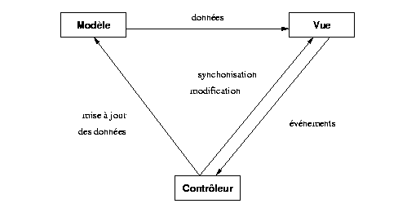

Figure 15 : Architecture MVC

###### ii. MISE EN PLACE DE L’ARCHITECTURE

* **Définition des Niveaux**

Odoo est basé sur le modèle de conception  MVC (Modèle  Vue Contrôler) qui consiste à décomposer l’architecture  du programme en trois partie complémentaires et dépendantes :  
  
-    **Modèle :** qui contient toutes les objets odoo déclarés, les tables de données : La partie base de données est géré par le SGBD PostgreSQL  
**-          Vue :** c’est les différentes vues et interfaces utilisés par l’utilisateur (Vue Formulaire, kanban view, Calendar, ….) , cette partie est gérée principalement par XML  
**-          Contrôleur :** C’est la partie contrôle qui consiste aux codes python exécutés pour assurer le contrôle , la synchronisation et la gestion des événements.

* **Architecture des Dossiers et modules Odoo**

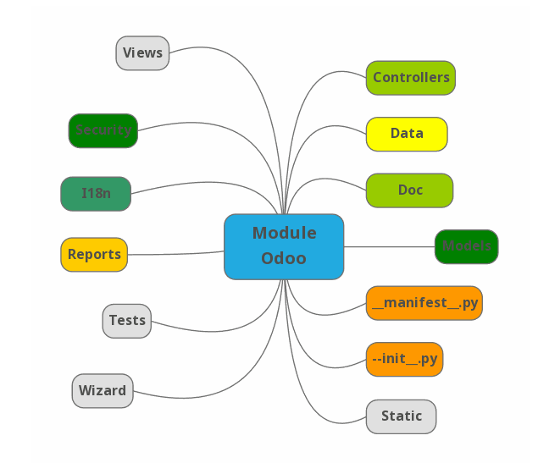Le principe de base d’odoo est ’utiliser une structure modulaire, et indépendante qui permet à la fois d’améliorer régulièrement les modules existants, et d’Autre part, avoir une souplesse de modification ou de suppression des modules qu’on ne veut pas utiliser, sans avoir à toucher tout le système.

**Figure 16 : structure d’un module Odoo**

Pour pouvoir créer et développer ses propres modules odoo, il va falloir comprendre la signification des fichiers et répertoire d’un module odoo, composant l'architecture technique d’un module :   
**1. __init__.py :** (**Required** : nécessaire pour la création d’un module)   
C’est le fichier python d'initialisation du module contenant tous les autres fichiers python à importer.  
**2. __manifest__.py**:– (**Required** : nécessaire pour la création d’un module)   
C’est le fichier de manifestation du module, il contient tous les informations concernant le module comme le nom, une description, la version, l’auteur, le site web, les fichiers de données, démos, sécurité,....  
**3. models :–(Required :** nécessaire pour la création d’un module)   
C’est un répertoire qui va contenir tous les fichiers pythons (qui seront nos classes) de votre modules, ce répertoire doit être déclaré dans le fichier d’initialisation __init__.py  
**4. views : –**C’est le répertoire qui va contenir les fichiers xml décrivant la couche présentation ou interface, tel que les vues tree (liste), formulaires (form), graph, pivot, kanban, action, menu, rechercher (search),....  
**5. Data:-**C’est un répertoire qui va contenir les données prédéfinies nécessaire lors de l'installation du module.  
**6. demo:–**Ce répertoire va contenir les données de démonstrations, qui vont être chargé lors de l’installation du module.  
**7. static** : –Ce répertoire va contenir tous les fichiers relié au site web, tel que les fichiers img, js (javascript), css, font,...

**8. wizard : –**C’est un répertoire qui va contenir les classes de transitions nécessaire à l’affichage des assistants et des fenêtres qui servent à aider l'utilisateur à introduire les données nécessaires pour l’obtention des résultats souhaités (états de sorties, calcul, …) Ces modèles seront automatiquements supprimés après utilisation.

**9. Report :-**C’est le répertoire qui va contenir les descriptions qweb et xml, des rapports de sortie (en pdf) de votre module  
**10. Security :-**Répertoire contenant les fichiers de base définissant les règle de sécurités, les droits d'accès, les groupes, etc.

**Le fichier csv** des droits d’accès (ir.model.access.csv) : pour assigner les droits de lecture et d’écriture, à un utilisateur d’un groupe.

**security.xml :** qui va contenir la création des groupes et les autres règles d’accès aux enregistrements.

**11. Controller : –**Ce répertoire va contenir les fichiers nécessaires des requêtes http et leurs réponses à partir d’un navigateur internet, il concerne la partie développement web qui permet d’étendre ou personnaliser le module de base website proposé par odoo  
**12. i18n :-**Il comprend la traduction de votre module dans les différentes langues.

Principalement, il contient le fichier template de traduction (.pot) et le fichier .po qui contient la traduction actuelle du module  
**13. Doc :-**C’est un répertoire qui va contenir la partie documentation concernant votre module les fonctionnalités, les explications et démos,..)  
**14. Test :-**C’est un répertoire qui va contenir les fichiers .py (python) de test.

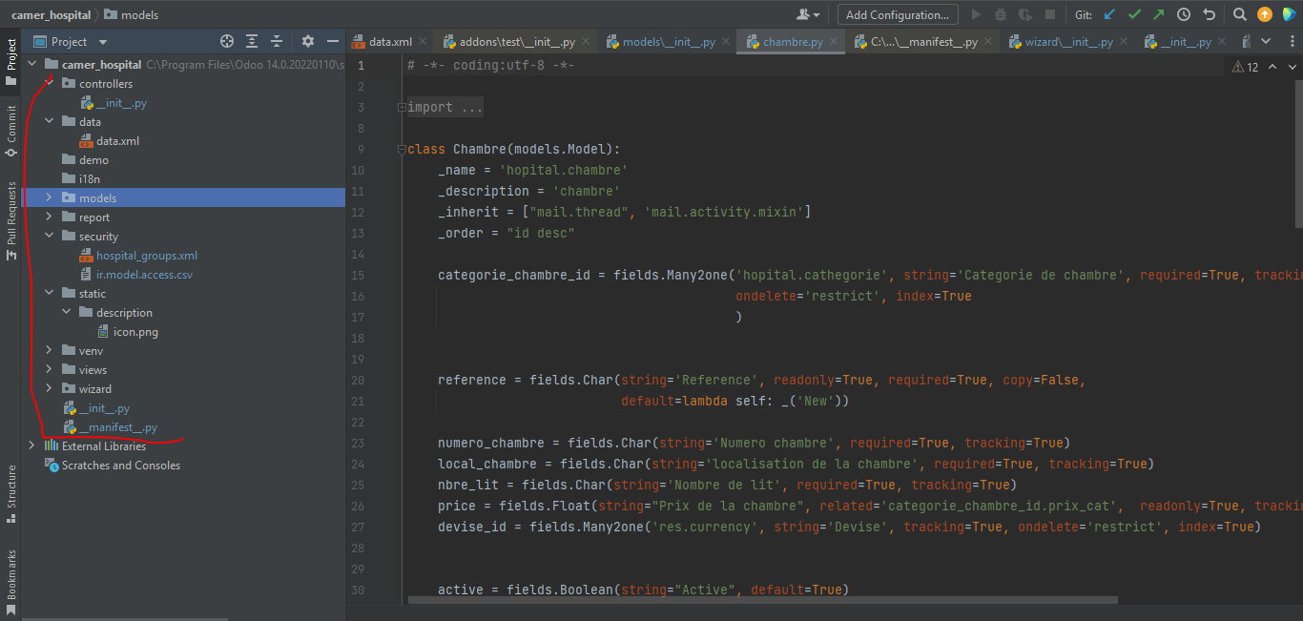

**Figure 17 : Capture de l’architecture Odoo sur Pycharm**

### QUELQUES CAPTURES DECRAN

* Page de connexion :

Interface sur laquelle l’administrateur système se connectera pour accéder au système

### CONCLUSION

La phase de réalisation nous a permis de passer à l’implémentation effective de l’application. Nous avons ressorti l’architecture sur laquelle elle repose ainsi que les outils utilisés pour son déploiement. Avec cette phase s’achève ainsi le processus de création de notre logiciel.

# CONCLUSION GENERALE ET PERSPECTIVES

Parvenu au terme de notre étude qui consistait en une conception pure et simple d’un système d’information automatisée pour la gestion d’un centre de santé.

Nous sommes partie d’une étude de l’existant, et des objectifs d’informatisations, nous avons utilisé les technologies récentes, ODOO 14, PYCHARM, STAR UML qui sont des outils informatiques en vigueur, et des idées résultantes de nos propres recherches pour aboutir à la présentation de la phase conceptuel de ce module nommé camer_hospital qui, nous le croyons, résolve en temps réel les problèmes liés à la gestion d’un centre et surtout à la rédaction des inventaires et le suivi des dossiers médicaux .

La phase conceptuelle que nous avons réalisée ne saurait bénéficier d’une considération parfaite unanime. C’est pourquoi nous croyons que notre travail ne pourrait être la parfaite illustration recherchée. Néanmoins, nous espérons que notre étude sera aussi longtemps, un grand apport à la conception finale, ou plutôt à la réalisation de ce logiciel.

Ce stage aura été donc pour nous une expérience enrichissante à bien d’égards : il nous aura permis de percevoir à juste titre une dimension supplémentaire des relations humaines, d’expérimenter la vie en entreprise ainsi que la mise en exergue et en évaluation des connaissances acquises durant les années de notre formation académiques.

Bien que nous ayons accompli un certain nombre de contributions mentionnées dans la

Section précédente, d’autres améliorations sont encore possibles.

Dans notre travail, nous nous sommes juste appesantir sur la réalisation du logiciel en omettant la partie website, Alors il serait intéressant de l’implémenter et de le mettre sur pied.

2022

# BIBLIOGRAPHIE

De toute évidence, notre rapport ne serait pas ce qu’il est sans l’aide de certains supports que l’on a eu à parcourir. Pour ce fait, nous trouvons convenable de les référencer afin permettre toute vérification aisées de la part des lecteurs.

**Ouvrages**

* Comprendre MERISE (outils conceptuels et organisationnels)

Auteur : MATHERON jean Patrick

* Conception des bases de données relationnelles : application à l’urbanisme.

Auteur : Yombi jean Armand

* Support de cours sur les systèmes d’informations
* Les cahiers du programmeur UML2

Auteur : Pascal Roques

**Sites Web**

* <http://www.afribaba.cm/ads/Services.htm?cityid=1> <http://www.vente.cm/electronique-ordinateurs/?s%5Btype_electronics%5D=Computers&s%5Bviewtype%5D=grid&order=older&page2>
* <http://www.commentcamarche.net/merise>
* Https://www.carriere-info.fr/salaire/
* <https://www.cdiscount.com/search/10/jmerise.html#_his_>
* Etude sur les ERP : https://blog.lesjeudis.com/logiciels-erp
* Etude comparative Odoo/Sage : <https://blog.anybox.fr/odoo-vs-sage/>
* ArchitectureMVC:https://www.irif.fr/~carton/Enseignement/InterfacesGraphiques/Cours/Swing/mvc
* https://apps.odoo.com/apps
* https://www.odoo.com/fr_FR/page/community